**ПАСПОРТ ДОСТУПНОСТИ**

**объекта социальной инфраструктуры**

**№ 4**

**Отделение дневного пребывания Муниципального казенного учреждения «Центр социального обслуживания граждан пожилого возраста и инвалидов Таштагольского городского поселения»**

652971, Российская Федерация, Кемеровская область - Кузбасс,

Таштагольский муниципальный район, п.г.т. Шерегеш, ул. Гагарина, д. 6

1

**Содержание:**

1. Паспорт доступности объекта социальной инфраструктуры…..3-5 стр.

2. Анкета (информация об объекте социальной инфраструктуры к

Паспорту доступности ОСИ ………………………………………..6-8 стр.

3. Акт обследования объекта социальной инфраструктуры к Паспорту

доступности ОСИ……………………………………………………9-12 стр.

4. Приложение №1 к Акту обследования объекта социальной

инфраструктуры. Результаты обследования территории,

прилегающей к зданию (участка) ………………………………....13 стр.

5. Приложение №2 к Акту обследования объекта социальной

инфраструктуры. Результаты обследования входа в

здание………………………………………………………………..14 стр.

6. Приложение №3 к Акту обследования объекта социальной

инфраструктуры. Результаты обследования пути движения внутри

здания……………………………………………………………….15 стр.

7. Приложение №4 к Акту обследования объекта социальной

инфраструктуры. Результаты обследования зоны целевого назначения

здания (целевого посещения объекта) ……………………………16-18 стр.

8. Приложение №5 к Акту обследования объекта социальной

инфраструктуры. Результаты обследования санитарно-гигиенических

помещений…………………………………………………………19 стр.

9. Приложение №6 к Акту обследования объекта социальной

инфраструктуры. Результаты обследования системы информации на

объекте……………………………………………………………...20 стр.

1. Результаты фотофиксации на объекте ………………………21-49 стр.
2. 11.Поэтажный план (копия паспорта БТИ) .................................50 стр.

2

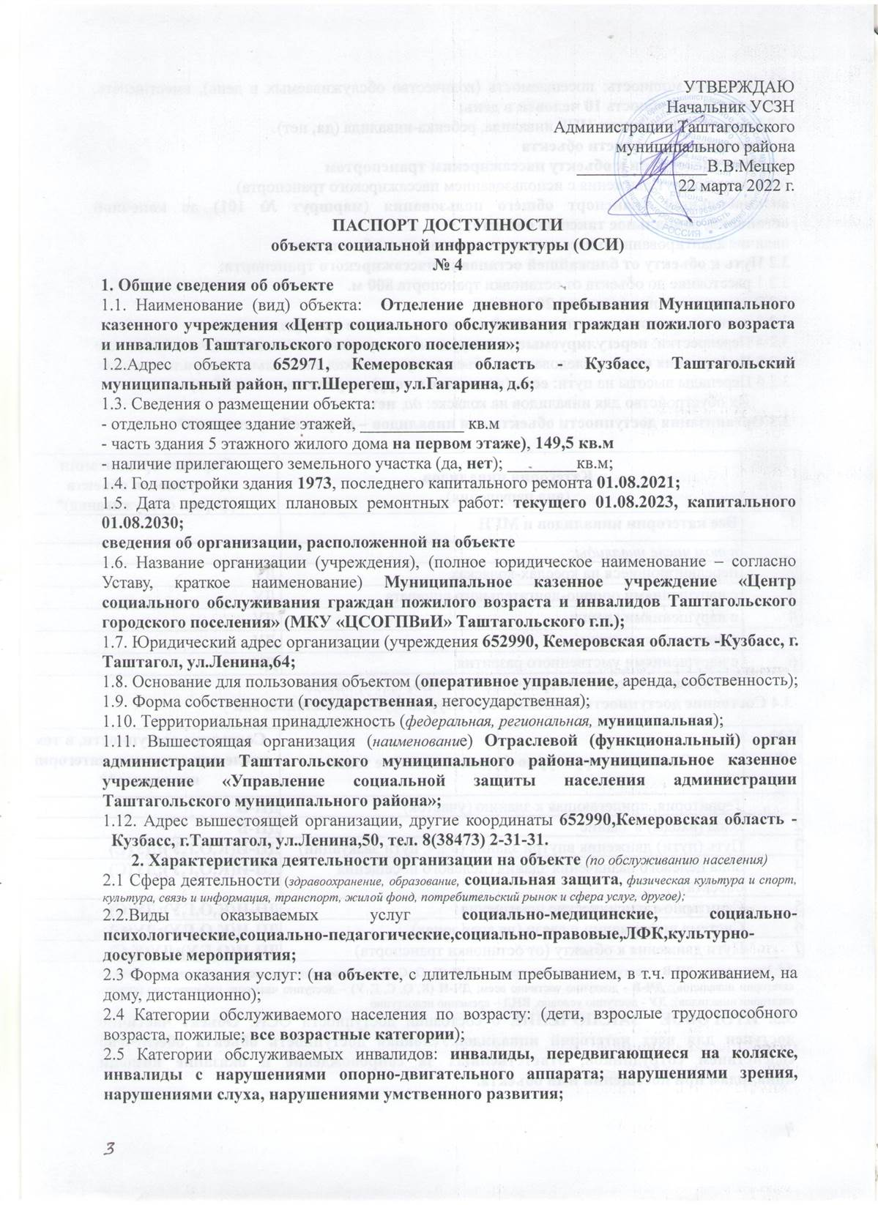2.6 Плановая мощность: посещаемость (количество обслуживаемых в день), вместимость, пропускная способность

__ **более 10 социальных услуг на объекте в день**__

2.7 Участие в исполнении ИПР инвалида: __ **Да**__

3. Состояние доступности объекта

3.1 Путь следования к объекту пассажирским транспортом

(описать маршрут движения с использованием пассажирского транспорта)

__№ 101 до остановки конечная Шерегеш__

наличие адаптированного пассажирского транспорта к объекту: __**Низкопольные автобусы; социальное такси с подъемником для МГН**__

3.2 Путь к объекту от ближайшей остановки пассажирского транспорта:

3.2.1 расстояние до объекта от остановки транспорта __800__ м

3.2.2 время движения (пешком) __20__ мин

3.2.3 наличие выделенного от проезжей части пешеходного пути: __ **Нет**__

3.2.4 Перекресток: __ **Не регулируемый**__

3.2.5 Информация на пути следования к объекту: __**Визуальная**__

3.2.6 Перепады высоты на пути: Есть (движение в гору 800 метров, перепад высоты 50 метров)

Их обустройство для инвалидов на коляске: __ **Нет**__

3.3 Организация доступности объекта для инвалидов – форма обслуживания*

|  |  |  |
| --- | --- | --- |
| №№  п/п | Категория инвалидов  (вид нарушения) | Вариант организации доступности объекта  (формы обслуживания)* |
| 1. | Все категории инвалидов и МГН |  |
|  | в том числе инвалиды: |  |
| 2 | передвигающиеся на креслах-колясках | «ДУ» |
| 3 | с нарушениями опорно-двигательного аппарата | «ДУ» |
| 4 | с нарушениями зрения | «ДУ» |
| 5 | с нарушениями слуха | «ДУ» |
| 6 | с нарушениями умственного развития | «ДУ» |

* - указывается один из вариантов: «А», «Б», «ДУ», «ВНД»

3.4 Состояние доступности основных структурно-функциональных зон

|  |  |  |
| --- | --- | --- |
| №№  п \п | Основные структурно-функциональные зоны | Состояние доступности, в том числе для основных категорий инвалидов** |
| 1 | Территория, прилегающая к зданию (участок) | ДП-В |
| 2 | Вход (входы) в здание | ДП-В |
| 3 | Путь (пути) движения внутри здания (в т.ч. пути эвакуации) | ДП-И (К, О, Г, У); ДУ (С) |
| 4 | Зона целевого назначения здания (целевого посещения объекта) | ДП-И (К, О, Г, У); ДУ (С) |
| 5 | Санитарно-гигиенические помещения | ДП-И (О, Г, У); ДУ (С) |
| 6 | Система информации и связи (на всех зонах) | ДП-И (К, О, Г, У); ДУ (С) |
| 7 | Пути движения к объекту (от остановки транспорта) | ДП-И (О, Г, У); ДУ (К,С) |

** Указывается: ДП-В - доступно полностью всем; ДП-И (К, О, С, Г, У) – доступно полностью избирательно (указать категории инвалидов); ДЧ-В - доступно частично всем; ДЧ-И (К, О, С, Г, У) – доступно частично избирательно (указать категории инвалидов); ДУ - доступно условно, ВНД – временно недоступно

3.5. ИТОГОВОЕ ЗАКЛЮЧЕНИЕ о состоянии доступности ОСИ: **__Объект частично доступен для всех категорий инвалидов. Условная доступность объекта обеспечена содействием сотрудников объекта, ответственных за сопровождение и оказание помощи инвалидам при посещении ими объекта.__**

4. Управленческое решение

4.1. Рекомендации по адаптации основных структурных элементов объекта

|  |  |  |
| --- | --- | --- |
| №№п \п | Основные структурно-функциональные зоны объекта | Рекомендации по адаптации объекта (вид работы)* |
| 1 | Территория, прилегающая к зданию (участок) | Ремонт (текущий)  (Установить тактильную дорожку для «С») |
| 2 | Вход (входы) в здание | Ремонт (текущий)  (Установить напольное нескользящее покрытие) |
| 3 | Путь (пути) движения внутри здания (в т.ч. пути эвакуации) | Ремонт (текущий)  (Установить тактильные таблички с Шрифтом Брайля на кабинетах) |
| 4 | Зона целевого назначения здания (целевого посещения объекта) | Ремонт (текущий)  (Установить тактильные таблички с Шрифтом Брайля на кабинетах) |
| 5 | Санитарно-гигиенические помещения | Не нуждается |
| 6 | Система информации на объекте (на всех зонах) | Не нуждается |
| 7 | Пути движения к объекту (от остановки транспорта) | Ремонт (текущий)  (Установить знаки, разметки) |
| 8 | Все зоны и участки | Ремонт (текущий) |

*- указывается один из вариантов (видов работ): не нуждается; ремонт (текущий, капитальный); индивидуальное решение с ТСР; технические решения невозможны – организация альтернативной формы обслуживания

4.2. Период проведения работ __2023__ в рамках исполнения __**По мере поступления финансовых средств в рамках исполнения подпрограммы «Доступная среда» муниципальной программы «Социальная поддержка населения»**__(указывается наименование документа: программы, плана)

4.3 Ожидаемый результат (по состоянию доступности) после выполнения работ по адаптации

**__ДП-В - доступно полностью всем__**

Оценка результата исполнения программы, плана (по состоянию доступности)

**__Объект частично доступен для всех категорий инвалидов. Условная доступность объекта обеспечена содействием сотрудников объекта, ответственных за сопровождение и оказание помощи инвалидам при посещении ими объекта.__**

4.4. Для принятия решения **требуется**, не требуется (нужное подчеркнуть):

Согласование __с **начальником УСЗН Администрации Таштагольского Муниципального района_**_

Имеется заключение уполномоченной организации о состоянии доступности объекта:**_ Нет_** (наименование документа и выдавшей его организации, дата), прилагается

4.5. Информация размещена (обновлена) на официальном сайте МКУ «ЦСОГПВиИ Таштагольского г.п.» **Tash-cson@yandex.ru**__

(наименование сайта, портала)

5. Особые отметки Паспорт сформирован на основании:

1. Анкеты (информации об объекте) от «22» __03__ 2022 г.,

2. Акта обследования объекта: № акта __2__ от «22» __03__ 2022 г.

5

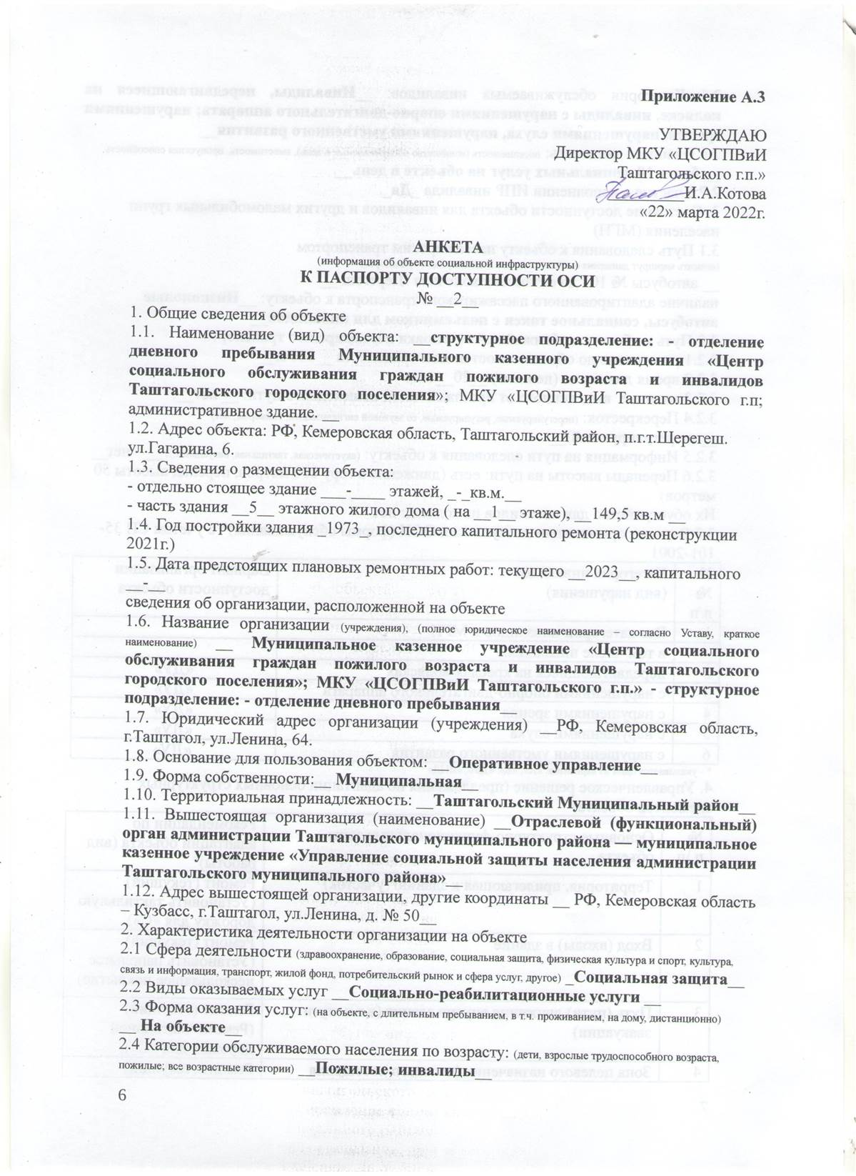2.5 Категории обслуживаемых инвалидов: __**Инвалиды, передвигающиеся на коляске, инвалиды с нарушениями опорно-двигательного аппарата; нарушениями зрения, нарушениями слуха, нарушениями умственного развития**__

2.6 Плановая мощность: посещаемость (количество обслуживаемых в день), вместимость, пропускная способность

__ **более 10 социальных услуг на объекте в день**__

2.7 Участие в исполнении ИПР инвалида _**Да**_

3. Состояние доступности объекта для инвалидов и других маломобильных групп населения (МГН)

3.1 Путь следования к объекту пассажирским транспортом

(описать маршрут движения с использованием пассажирского транспорта)

__ автобусы № 101 до остановки конечная Шерегеш __

наличие адаптированного пассажирского транспорта к объекту: __**Низкополые автобусы, социальное такси с подъемником для инвалидов**__

3.2 Путь к объекту от ближайшей остановки пассажирского транспорта:

3.2.1 расстояние до объекта от остановки транспорта __800 м__

3.2.2 время движения (пешком) __20__ мин

3.2.3 наличие выделенного от проезжей части пешеходного пути: __ нет__,

3.2.4 Перекресток: (нерегулируемые; регулируемые, со звуковой сигнализацией, таймером; нет)

__ не регулируемый)__

3.2.5 Информация на пути следования к объекту: (акустическая, тактильная, визуальная;): __ нет__

3.2.6 Перепады высоты на пути: есть (движение в гору 800 метров, перепад высоты 50 метров)

Их обустройство для инвалидов на коляске: нет

3.3 Вариант организации доступности ОСИ (формы обслуживания)* с учетом СП 35-101-2001

|  |  |  |
| --- | --- | --- |
| №№  п/п | Категория инвалидов  (вид нарушения) | Вариант организации доступности объекта |
| 1. | Все категории инвалидов и МГН |  |
|  | в том числе инвалиды: |  |
| 2 | передвигающиеся на креслах-колясках | «ДУ» |
| 3 | с нарушениями опорно-двигательного аппарата | «ДУ» |
| 4 | с нарушениями зрения | «ДУ» |
| 5 | с нарушениями слуха | «ДУ» |
| 6 | с нарушениями умственного развития | «ДУ» |

* - указывается один из вариантов: «А», «Б», «ДУ», «ВНД»

4. Управленческое решение (предложения по адаптации основных структурных элементов объекта)

|  |  |  |
| --- | --- | --- |
| №  п \п | Основные структурно-функциональные зоны объекта | Рекомендации по адаптации объекта (вид работы)* |
| 1 | Территория, прилегающая к зданию (участок) | Ремонт (текущий)  (Установить тактильную дорожку для «С») |
| 2 | Вход (входы) в здание | Ремонт (текущий)  (Установить напольное нескользящее покрытие) |
| 3 | Путь (пути) движения внутри здания (в т.ч. пути эвакуации) | Ремонт (текущий)  (Ремонт тактильной дорожки для «С») |
| 4 | Зона целевого назначения (целевого посещения  объекта) | Ремонт (текущий)  (Установить таблички Брайля на кабинетах для «С») |

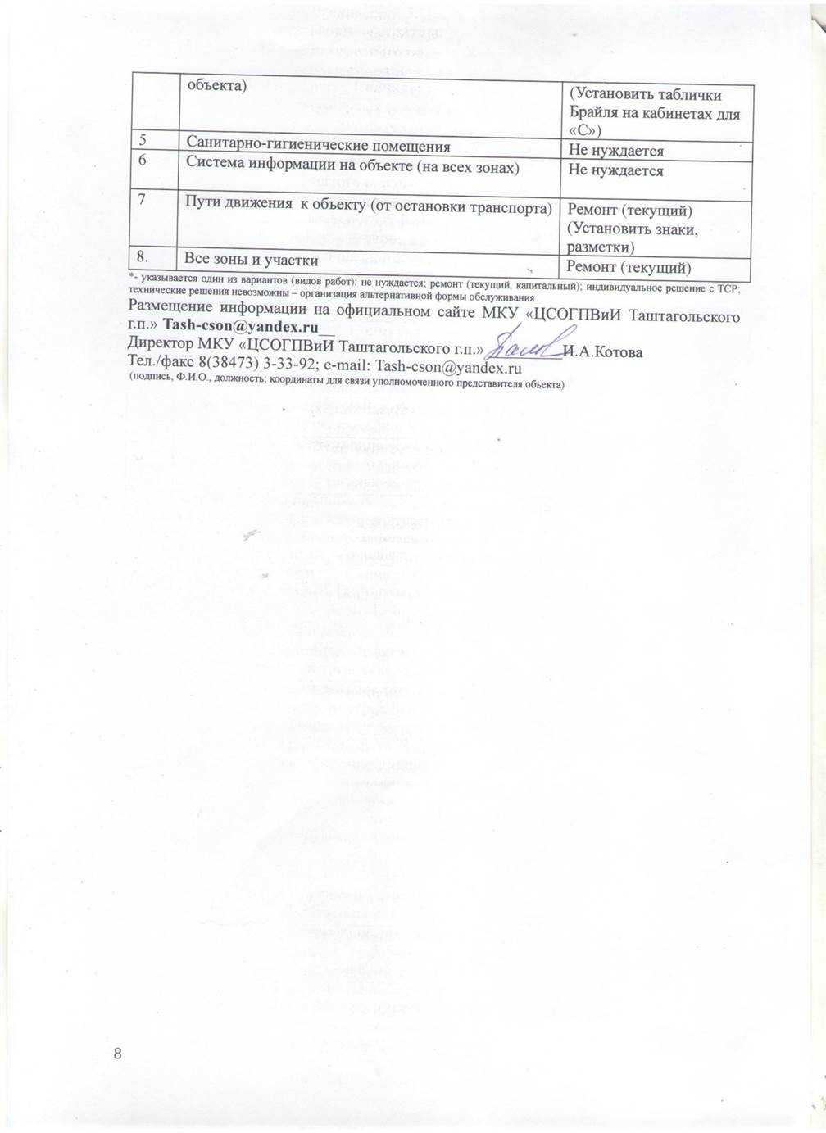

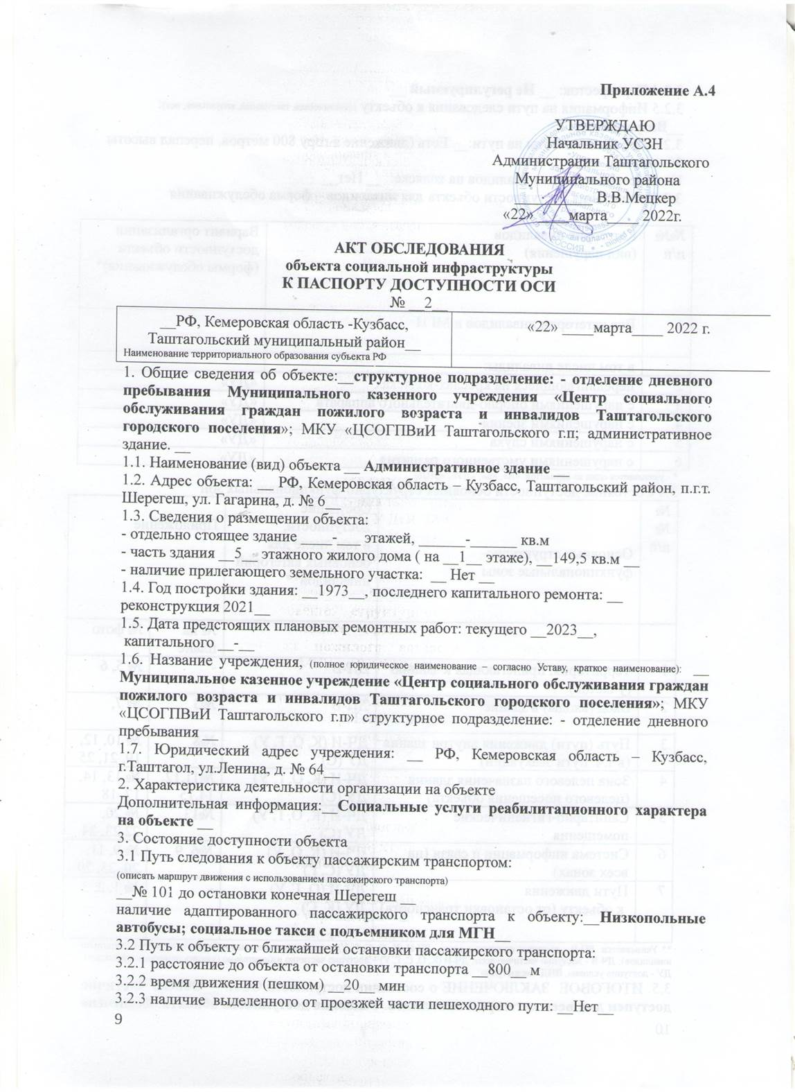

3.2.4 Перекресток: __ **Не регулируемый** __

3.2.5 Информация на пути следования к объекту (акустическая, тактильная, визуальная; нет):

__**Визуальная**__

3.2.6 Перепады высоты на пути:__ Есть (движение в гору 800 метров, перепад высоты 50 метров)__

Их обустройство для инвалидов на коляске: __ Нет__

3.3 Организация доступности объекта для инвалидов – форма обслуживания

|  |  |  |
| --- | --- | --- |
| №№  п/п | Категория инвалидов  (вид нарушения) | Вариант организации доступности объекта  (формы обслуживания)* |
| 1. | Все категории инвалидов и МГН |  |
|  | в том числе инвалиды: |  |
| 2 | передвигающиеся на креслах-колясках | «ДУ» |
| 3 | с нарушениями опорно-двигательного аппарата | «ДУ» |
| 4 | с нарушениями зрения | «ДУ» |
| 5 | с нарушениями слуха | «ДУ» |
| 6 | с нарушениями умственного развития | «ДУ» |

* - указывается один из вариантов: «А», «Б», «ДУ», «ВНД»

3.4 Состояние доступности основных структурно-функциональных зон

|  |  |  |  |  |
| --- | --- | --- | --- | --- |
| №№  п/п | Основные структурно-функциональные зоны | Состояние доступности,  в том числе для основных категорий инвалидов** | Приложение | |
|  |  |  | № на плане | № фото |
| 1 | Территория, прилегающая к зданию (участок) | ДП-В | - | № 5, 6 |
| 2 | Вход (входы) в здание | ДП-В | №3 | № 7, |
| 3 | Путь (пути) движения внутри здания (в т.ч. пути эвакуации) | ДЧ-И (К, О, Г, У)  ДУ (С) | №8 | № 10, 12, 19, 21, 25 |
| 4 | Зона целевого назначения здания (целевого посещения объекта) | ДЧ-И (К, О, Г, У)  ДУ (С) | №11,12,14,15 | № 13, 14, 17, 18 |
| 5 | Санитарно-гигиенические помещения | ДЧ-И (К, О, Г, У)  ДУ (С) | №13 | № 20, 22,23, 24 |
| 6 | Система информации и связи (на всех зонах) | ДЧ-И (К, О, У)  ДУ (С, Г) | №6, 9 | № 9, 11, 20, 25, 29 |
| 7 | Пути движения  к объекту (от остановки транспорта) | ДЧ-И (О, Г, У)  ДУ (К, С) | - | № 1, 2, 3 |

** Указывается: ДП-В - доступно полностью всем; ДП-И (К, О, С, Г, У) – доступно полностью избирательно (указать категории инвалидов); ДЧ-В - доступно частично всем; ДЧ-И (К, О, С, Г, У) – доступно частично избирательно (указать категории инвалидов); ДУ - доступно условно, ВНД — недоступно

3.5. ИТОГОВОЕ ЗАКЛЮЧЕНИЕ о состоянии доступности ОСИ: __**Объект частично доступен для всех категорий инвалидов. Условная доступность объекта обеспечена содействием сотрудников объекта, ответственных за сопровождение и оказание помощи инвалидам при посещении ими объекта__**

4. Управленческое решение (проект)

4.1. Рекомендации по адаптации основных структурных элементов объекта:

|  |  |  |
| --- | --- | --- |
| №№  п \п | Основные структурно-функциональные зоны объекта | Рекомендации по адаптации объекта (вид работы)* |
| 1 | Территория, прилегающая к зданию (участок) | Ремонт (текущий)  (Установить тактильную дорожку для «С») |
| 2 | Вход (входы) в здание | Ремонт (текущий)  (Установить тактильную дорожку для «С»)  (Установить напольные нескользящие покрытия) |
| 3 | Путь (пути) движения внутри здания (в т.ч. пути эвакуации) | Ремонт (текущий)  (Установить тактильные таблички с Шрифтом Брайля на кабинетах) |
| 4 | Зона целевого назначения здания (целевого посещения объекта) | Ремонт (текущий)  (Установить тактильные таблички с Шрифтом Брайля на кабинетах) |
| 5 | Санитарно-гигиенические помещения | Не нуждается |
| 6 | Система информации на объекте (на всех зонах) | Не нуждается  (В звуковой информатор закачать дополнительную информацию) |
| 7 | Пути движения к объекту (от остановки транспорта) | Ремонт текущий  (Установка указательных знаков и др.) |
| 8. | Все зоны и участки | Ремонт текущий |

*- указывается один из вариантов (видов работ): не нуждается; ремонт (текущий, капитальный); индивидуальное решение с ТСР; технические решения невозможны – организация альтернативной формы обслуживания

4.2. Период проведения работ __2023__

в рамках исполнения __**По мере поступления финансовых средств в рамках исполнения подпрограммы «Доступная среда» муниципальной программы «Социальная поддержка населения»**__

(указывается наименование документа: программы, плана)

4.3 Ожидаемый результат (по состоянию доступности) после выполнения работ по адаптации __ **ДП-В - доступно полностью всем __**

Оценка результата исполнения программы, плана (по состоянию доступности): _______________

4.4. Для принятия решения **требуется,** не требуется (нужное подчеркнуть):

4.4.1. согласование на Комиссии: **__УСЗН Администрации Таштагольского муниципального района__**

(наименование Комиссии по координации деятельности в сфере обеспечения доступной среды жизнедеятельности для инвалидов и других МГН)

4.4.2. согласование работ с надзорными органами (в сфере проектирования и строительства, архитектуры, охраны памятников, другое - указать)**: __ не требуется __;**

4.4.3. техническая экспертиза;**__ не требуется __**;

4.4.4. согласование с вышестоящей организацией (собственником объекта) **__ требуется с Администрацией Таштагольского муниципального района__**

4.4.5. согласование с общественными организациями инвалидов **__ требуется __**

4.4.6. другое ___-____________________________________________________________

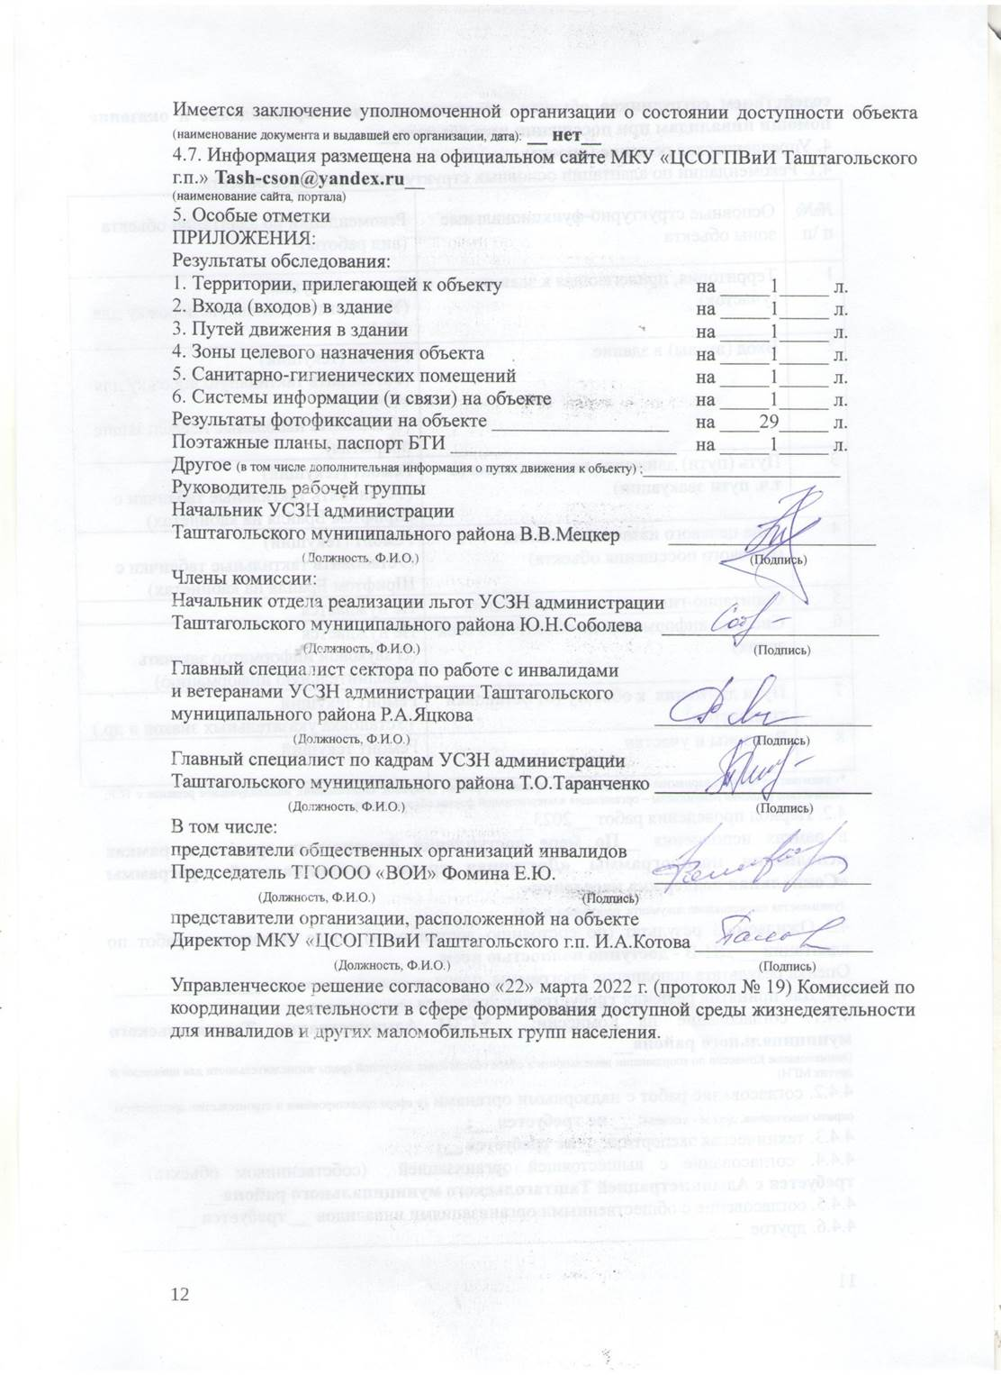

**Приложение 1**

**к Акту обследования ОСИ к паспорту доступности ОСИ**

**№ __2__ от «22» __03__ 2022 г.**

I Результаты обследования:

1. Территории, прилегающей к зданию (участка)

Наименование объекта, адрес: __ п.г.т. Шерегеш, ул.Гагарина, 6__

|  |  |  |  |  |
| --- | --- | --- | --- | --- |
| № п/п | Наименование функционально-планировочного элемента | Наличие элемента | | |
|  |  | есть/ нет | № на  плане | № фото |
| 1.1 | Вход (входы) на территорию | Нет (нет огороженной прилегающей территории) | - | № 6,7 |
| 1.2 | Путь (пути) движения на территории | Нет указателей движения к административному зданию | - | № 5, 6 |
| 1.3 | Лестница (наружная) | Есть (две ступени) | №1 | № 7 |
| 1.4 | Пандус (наружный) | Есть (соответствует Госту) | №2 | № 6 |
| 1.5 | Автостоянка и парковка | Есть (10 метров от входа в здание) | - | № 4, 5 |
|  | ОБЩИЕ требования к зоне | (Ремонт текущий) |  |  |

II Заключение по зоне:

|  |  |  |  |
| --- | --- | --- | --- |
| Наименование  структурно-функциональной зоны | Состояние доступности*  (к пункту 3.4 Акта обследования ОСИ) | Приложение | |
| Территории, прилегающей к зданию (участка) | ДП-В - доступно полностью всем | № на плане  - | № фото  № 5, 6, 7 |

* указывается: ДП-В - доступно полностью всем; ДП-И (К, О, С, Г, У) – доступно полностью избирательно (указать категории инвалидов); ДЧ-В - доступно частично всем; ДЧ-И (К, О, С, Г, У) – доступно частично избирательно (указать категории инвалидов); ДУ - доступно условно, ВНД - недоступно

**указывается один из вариантов: не нуждается; ремонт (текущий, капитальный); индивидуальное решение с ТСР; технические решения невозможны – организация альтернативной формы обслуживания

Комментарий к заключению: **__структурное подразделение: - отделение дневного пребывания Муниципального казенного учреждения «Центр социального обслуживания граждан пожилого возраста и инвалидов Таштагольского городского поселения»** находится на 1-м этаже 5-ти этажного жилого дома, ограждение территории отсутствует, автостоянка находится в 10 метрах от административного здания. Специальное парковочное место для автотранспорта инвалидов обозначено знаком на поверхности покрытия стоянки и продублировано знаком на вертикальной поверхности (столбе), расположенном на высоте 1,5 м. __

**Приложение 2**

**к Акту обследования ОСИ к паспорту доступности ОСИ**

**№ __2__ от «22» __03__ 2022 г.**

I Результаты обследования:

2. Входа (входов) в здание

Наименование объекта, адрес: __ п.г.т. Шерегеш, ул.Гагарина, 6 __

|  |  |  |  |  |
| --- | --- | --- | --- | --- |
| № п/п | Наименование функционально-планировочного элемента | Наличие элемента | | |
|  |  | есть/ нет | № на  плане | № фото |
| 2.1 | Лестница (наружная) | Есть (две ступени)  (соответствует СП 59.13330.2020) | №1 | № 7 |
| 2.2 | Пандус (наружный) | Есть (соответствует СП 59.13330.2020) | №2 | № 6 |
| 2.3 | Входная площадка (перед дверью) | Есть (Установить тактильную дорожку для «С»)  (Установить напольные нескользящие покрытия) | №4 | № 7 |
| 2.4 | Дверь (входная) | Дверь соответствует:  СНиП 35-01-2001; СП 59.13330.2020 | №3 | № 9,10 |
| 2.5 | Тамбур | Есть | №5 | № 10, 25 |
|  | ОБЩИЕ требования к зоне | Ремонт (текущий) |  |  |

II Заключение по зоне:

|  |  |  |  |
| --- | --- | --- | --- |
| Наименование  структурно-функциональной зоны | Состояние доступности*  (к пункту 3.4 Акта обследования ОСИ) | Приложение | |
|  |  | № на плане | № фото |
| Входа (входов) в здание | ДП-В - доступно полностью всем | №3 | №7,9,10,25 |

* указывается: ДП-В - доступно полностью всем; ДП-И (К, О, С, Г, У) – доступно полностью избирательно (указать категории инвалидов); ДЧ-В - доступно частично всем; ДЧ-И (К, О, С, Г, У) – доступно частично избирательно (указать категории инвалидов); ДУ - доступно условно, ВНД - недоступно

**указывается один из вариантов: не нуждается; ремонт (текущий, капитальный); индивидуальное решение с ТСР; технические решения невозможны – организация альтернативной формы обслуживания

Комментарий к заключению: **__Главный вход в здание доступен для всех категорий инвалидов (К,О,С,Г,У).** Слева от входной двери со стороны дверной ручки на высоте 0,8 м расположена кнопка вызова персонала. Вывеска и график работы учреждения продублированы информацией, выполненной рельефно-точечным шрифтом Брайля. Наружная лестница есть (две ступени), пандус есть (соответствует СП 59.13330.2020). Входная площадка при входе имеет навес. Дверь металлическая с доводчиком, соответствует: СНиП 35-01-2001; СП 59.13330.2020.__

**Приложение 3**

**к Акту обследования ОСИ к паспорту доступности ОСИ**

**№ _2_ от «22» __03__ 2022 г.**

I Результаты обследования:

3. Пути (путей) движения внутри здания (в т.ч. путей эвакуации)

Наименование объекта, адрес: __ п.г.т. Шерегеш, ул.Гагарина, 6 __

|  |  |  |  |  |
| --- | --- | --- | --- | --- |
| № п/п | Наименование функционально-планировочного элемента | Наличие элемента | | |
|  |  | есть/ нет | № на  плане | № фото |
| 3.1 | Коридор (вестибюль, зона ожидания, галерея, балкон) | Есть  (соответствует СП 59.13330.2020)  Обозначить зоны отдыха (коридор, вестибюль) | №8 | № 10 |
| 3.2 | Лестница (внутри здания) | Нет | - | - |
| 3.3 | Пандус (внутри здания) | Нет | - | - |
| 3.4 | Лифт пассажирск-ий (или подъемник) | Нет (не предусмотрен проектом,  1 этаж жилого 5 этажного дома) | - | - |
| 3.5 | Дверь | Есть  (соответствует СП 59.13330.2020) | №3 | № 25 |
| 3.6 | Пути эвакуации (в т.ч. зоны безопасности) | Есть  (соответствует СП 59.13330.2020) | №16 | № 19, 25 |
|  | ОБЩИЕ требования к зоне | Ремонт (текущий) |  |  |

II Заключение по зоне:

|  |  |  |  |
| --- | --- | --- | --- |
| Наименование  структурно-функциональной зоны | Состояние доступности*  (к пункту 3.4 Акта обследования ОСИ) | Приложение | |
|  |  | № на плане | № фото |
| Пути (путей) движения внутри здания (в т.ч. путей эвакуации) | ДЧ-В - доступно частично всем | №8 | № 10, 12, 21 |

* указывается: ДП-В - доступно полностью всем; ДП-И (К, О, С, Г, У) – доступно полностью избирательно (указать категории инвалидов); ДЧ-В - доступно частично всем; ДЧ-И (К, О, С, Г, У) – доступно частично избирательно (указать категории инвалидов); ДУ - доступно условно, ВНД - недоступно

**указывается один из вариантов: не нуждается; ремонт (текущий, капитальный); индивидуальное решение с ТСР; технические решения невозможны – организация альтернативной формы обслуживания

Комментарий к заключению:**__Поверхность при входе имеет наклон длиной 2м, перепад высоты 10 см. В зоне отдыха и ожидания имеются места для сидения.** Ширина полосы движения (коридора) до зоны целевого назначения соответствует требованиям. От зоны целевого назначения по длине коридора, а также в местах поворота коридора, на стенах закреплены направляющие стрелки, указывающие направление движения (путь эвакуации) при чрезвычайных обстоятельствах. Над дверями закреплены указатели «выход». __

**Приложение 4 (I)**

**к Акту обследования ОСИ к паспорту доступности ОСИ**

**№ __2__ от «22» __03__ 2022г.**

I Результаты обследования:

4. Зоны целевого назначения здания (целевого посещения объекта)

Вариант I – зона обслуживания инвалидов

Наименование объекта, адрес: __ п.г.т. Шерегеш, ул.Гагарина, 6 __

|  |  |  |  |  |
| --- | --- | --- | --- | --- |
| № п/п | Наименование функционально-планировочного элемента | Наличие элемента | | |
|  |  | есть/ нет | № на  плане | № фото |
| 4.1 | Кабинетная форма обслуживания | Есть | №11,12,14,15 | 13,14,15,  16,18,29 |
| 4.2 | Зальная форма обслуживания | Нет | - | - |
| 4.3 | Прилавочная форма обслуживания | Нет | - | - |
| 4.4 | Форма обслуживания с перемещением по маршруту | Есть | - | № 27 |
| 4.5 | Кабина индивидуального обслуживания | Нет | - | - |
|  | ОБЩИЕ требования к зоне | Доступ обеспечен |  |  |

II Заключение по зоне:

|  |  |  |  |
| --- | --- | --- | --- |
| Наименование  структурно-функциональной зоны | Состояние доступности*  (к пункту 3.4 Акта обследования ОСИ) | Приложение | |
|  |  | № на плане | № фото |
| зона обслуживания инвалидов | ДЧ-И (К, О, Г, У) ДУ (С) | №11,12, 14,15 | 13,14,15,  16,18,29 |

* указывается: ДП-В - доступно полностью всем; ДП-И (К, О, С, Г, У) – доступно полностью избирательно (указать категории инвалидов); ДЧ-В - доступно частично всем; ДЧ-И (К, О, С, Г, У) – доступно частично избирательно (указать категории инвалидов); ДУ - доступно условно, ВНД - недоступно

**указывается один из вариантов: не нуждается; ремонт (текущий, капитальный); индивидуальное решение с ТСР; технические решения невозможны – организация альтернативной формы обслуживания

Комментарий к заключению:**__Места целевого назначения - частично доступны для всех категорий инвалидов.** Условная доступность обеспечена содействием сотрудников объекта, ответственных за сопровождение и оказание помощи инвалидам при посещении ими объекта. Обслуживание инвалидов (К,О,С,Г,У) осуществляется в кабинетах расположенных с левой стороны: ЛФК, школы ухода; с правой стороны: пункта проката ТСР, творческой мастерской, по ходу движения отвхода в здание. Вкабинетах имеется свободное пространство для разворота и движения кресла-коляски._

**Приложение 4 (II)**

**к Акту обследования ОСИ к паспорту доступности ОСИ**

**№ _1_ от «_22_» _03_ 2022 г.**

I Результаты обследования:

4. Зоны целевого назначения здания (целевого посещения объекта)

Вариант II – места приложения труда

|  |  |  |  |
| --- | --- | --- | --- |
| Наименование функционально-планировочного элемента | Наличие элемента | | |
|  | есть/ нет | № на  плане | № фото |
| Место приложения труда | Есть | №15 | № 29 |

II Заключение по зоне:

|  |  |  |  |
| --- | --- | --- | --- |
| Наименование  структурно-функциональной зоны | Состояние доступности*  (к пункту 3.4 Акта обследования ОСИ) | Приложение | |
|  |  | № на плане | № фото |
| Зоны целевого назначения здания  – места приложения труда | ДЧ-И (К, О, Г, У), ДУ (С)  Кабинет творческая мастерская. | №15 | № 29 |

* указывается: ДП-В - доступно полностью всем; ДП-И (К, О, С, Г, У) – доступно полностью избирательно (указать категории инвалидов); ДЧ-В - доступно частично всем; ДЧ-И (К, О, С, Г, У) – доступно частично избирательно (указать категории инвалидов); ДУ - доступно условно, ВНД - недоступно

**указывается один из вариантов: не нуждается; ремонт (текущий, капитальный); индивидуальное решение с ТСР; технические решения невозможны – организация альтернативной формы обслуживания

Комментарий к заключению:**__Места целевого назначения - Кабинет творческая мастерская. Частично доступны для всех категорий инвалидов (К,О,С,Г,У). Условная доступность обеспечена содействием сотрудников объекта, ответственных за сопровождение и оказание помощи инвалидам при посещении ими объекта.** **__**

**Приложение 4(III)**

**к Акту обследования ОСИ к паспорту доступности ОСИ**

**№ _2_ от «_22_» _03_ 2022 г.**

I Результаты обследования:

4. Зоны целевого назначения здания (целевого посещения объекта)

Вариант III – жилые помещения

|  |  |  |  |
| --- | --- | --- | --- |
| Наименование функционально-планировочного элемента | Наличие элемента | | |
|  | есть/ нет | № на  плане | № фото |
| Жилые помещения | Нет | - | - |

II Заключение по зоне:

|  |  |  |  |
| --- | --- | --- | --- |
| Наименование  структурно-функциональной зоны | Состояние доступности*  (к пункту 3.4 Акта обследования ОСИ) | Приложение | |
|  |  | № на плане | № фото |
| Зоны целевого назначения здания (целевого посещения объекта)  – жилые помещения | Нет | - | - |

* указывается: ДП-В - доступно полностью всем; ДП-И (К, О, С, Г, У) – доступно полностью избирательно (указать категории инвалидов); ДЧ-В - доступно частично всем; ДЧ-И (К, О, С, Г, У) – доступно частично избирательно (указать категории инвалидов); ДУ - доступно условно, ВНД - недоступно

**указывается один из вариантов: не нуждается; ремонт (текущий, капитальный); индивидуальное решение с ТСР; технические решения невозможны – организация альтернативной формы обслуживания

Комментарий к заключению:**__Нет указанной зоны__**

**Приложение 5**

**к Акту обследования ОСИ к паспорту доступности ОСИ**

**№ _2_ от «_22_» _03_ 2022 г.**

I Результаты обследования:

5. Санитарно-гигиенических помещений

Наименование объекта, адрес: __ п.г.т. Шерегеш, ул.Гагарина, 6 __

|  |  |  |  |  |
| --- | --- | --- | --- | --- |
| № п/п | Наименование функционально-планировочного элемента | Наличие элемента | | |
|  |  | есть/ нет | № на  плане | № фото |
| 5.1 | Туалетная комната | Есть | №13 | № 20, 22, 23, 24 |
| 5.2 | Душевая/ ванная комната | Нет (проживающих получателей социальных услуг в адм. здании нет) | - | - |
| 5.3 | Бытовая комната (гардеробная) | Нет | - | - |
|  | ОБЩИЕ требования к зоне | Соответствует нормативным требованиям |  |  |

II Заключение по зоне:

|  |  |  |  |
| --- | --- | --- | --- |
| Наименование  структурно-функциональной зоны | Состояние доступности*  (к пункту 3.4 Акта обследования ОСИ) | Приложение | |
|  |  | № на плане | № фото |
| Санитарно-гигиенических помещений | ДЧ-И (К, О, Г, У) ДУ (С) | №13 | № 20, 22, 23, 24 |

* указывается: ДП-В - доступно полностью всем; ДП-И (К, О, С, Г, У) – доступно полностью избирательно (указать категории инвалидов); ДЧ-В - доступно частично всем; ДЧ-И (К, О, С, Г, У) – доступно частично избирательно (указать категории инвалидов); ДУ - доступно условно, ВНД - недоступно

**указывается один из вариантов: не нуждается; ремонт (текущий, капитальный); индивидуальное решение с ТСР; технические решения невозможны – организация альтернативной формы обслуживания

Комментарий к заключению:**__Частично доступны для всех категорий инвалидов (К,О,С,Г,У). Условная доступность обеспечена содействием сотрудников объекта, ответственных за сопровождение и оказание помощи инвалидам при посещении ими помещения.** **__**

**Приложение 6**

**к Акту обследования ОСИ к паспорту доступности ОСИ №**

**_2_ от «_22_» _03_ 2022 г.**

I Результаты обследования:

6. Системы информации на объекте

Наименование объекта, адрес: __ п.г.т. Шерегеш, ул.Гагарина, 6 __

|  |  |  |  |  |
| --- | --- | --- | --- | --- |
| № п/п | Наименование функционально- планировоч-ного элемента | Наличие элемента | | |
|  |  | есть/ нет | № на  плане | № фото |
| 6.1 | Визуальные средства | Есть | №6 | №9,11,12,25,26 |
| 6.2 | Акустические средства | Есть | №9 | №28 |
| 6.3 | Тактильные средства | Есть (тактильная табличка при входе, тактильная мнемосхема помещения,) | №4 | № 9,11 |
|  | ОБЩИЕ требования к зоне | Ремонт (текущий) |  |  |

II Заключение по зоне:

|  |  |  |  |
| --- | --- | --- | --- |
| Наименование  структурно-функциональной зоны | Состояние доступности*  (к пункту 3.4 Акта обследования ОСИ) | Приложение | |
|  |  | № на плане | № фото |
| Системы информации на объекте | ДЧ-И (К, О, Г, У), ДУ (С) | №6, 9 | №9,11,12,25,26,28 |

* указывается: ДП-В - доступно полностью всем; ДП-И (К, О, С, Г, У) – доступно полностью избирательно (указать категории инвалидов); ДЧ-В - доступно частично всем; ДЧ-И (К, О, С, Г, У) – доступно частично избирательно (указать категории инвалидов); ДУ - доступно условно, ВНД - недоступно

**указывается один из вариантов: не нуждается; ремонт (текущий, капитальный); индивидуальное решение с ТСР; технические решения невозможны – организация альтернативной формы обслуживания

Комментарий к заключению:**__Частично доступны для всех категорий инвалидов (К,О,С,Г,У). Условная доступность обеспечена содействием сотрудников объекта, ответственных за сопровождение и оказание помощи инвалидам при посещении ими помещения.__**

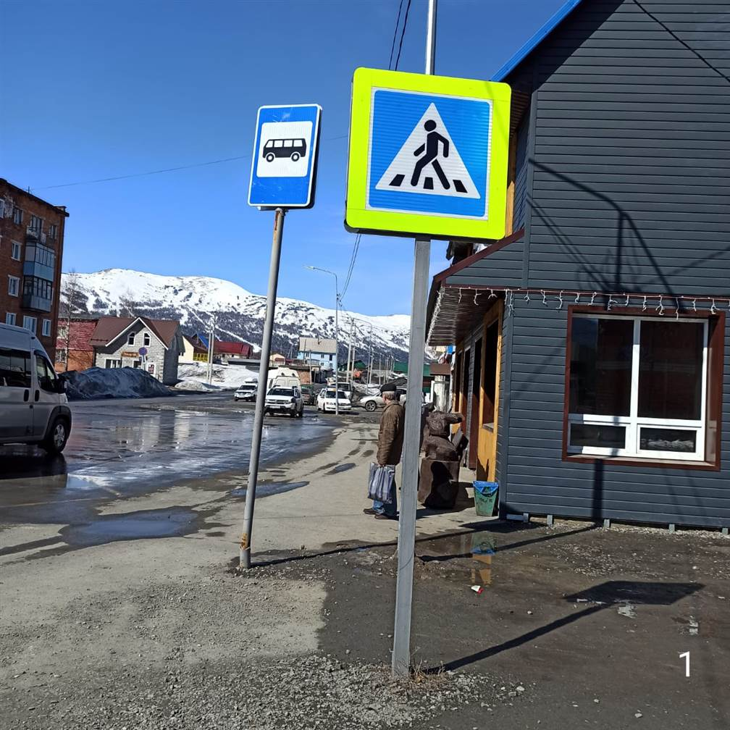

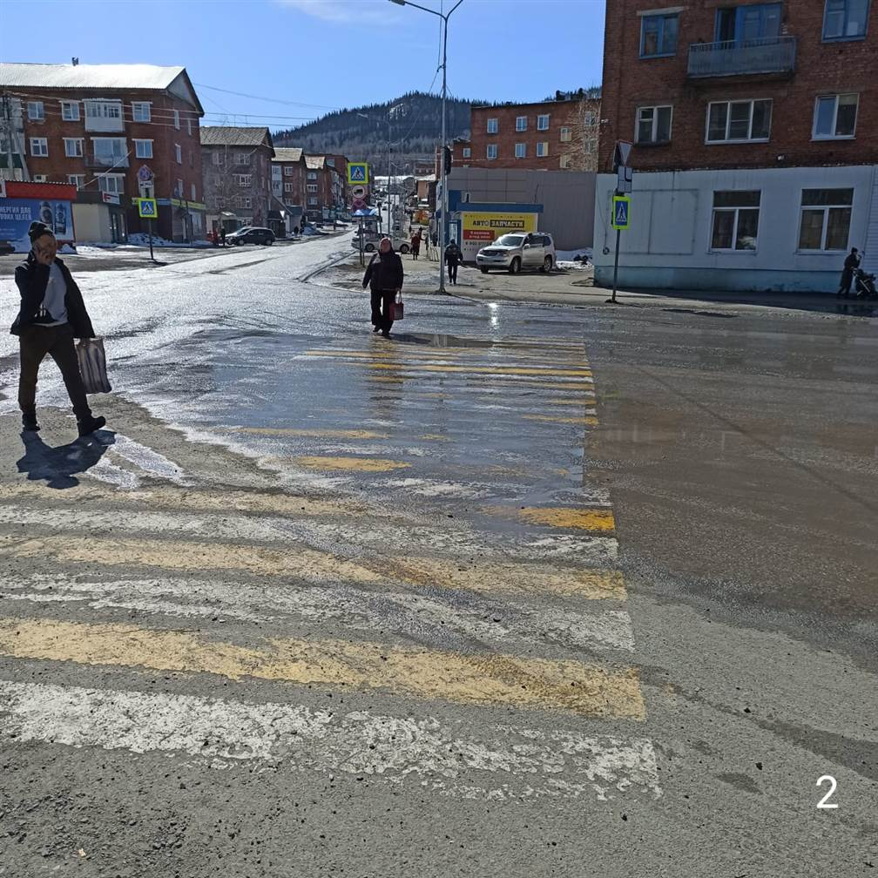

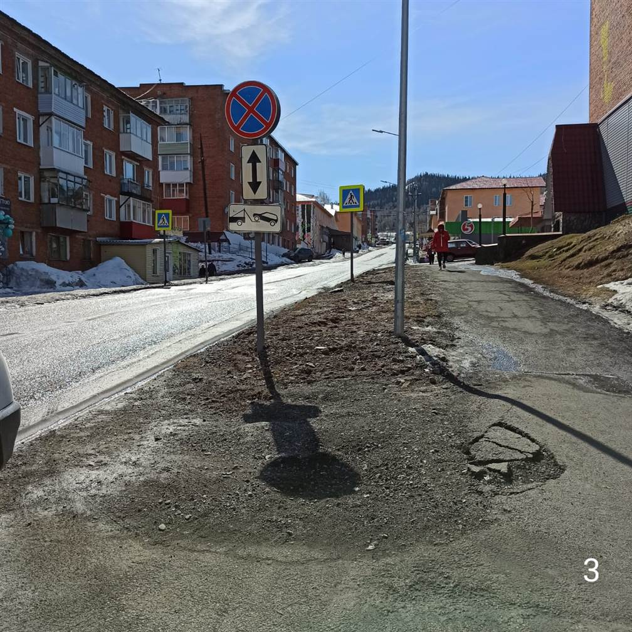

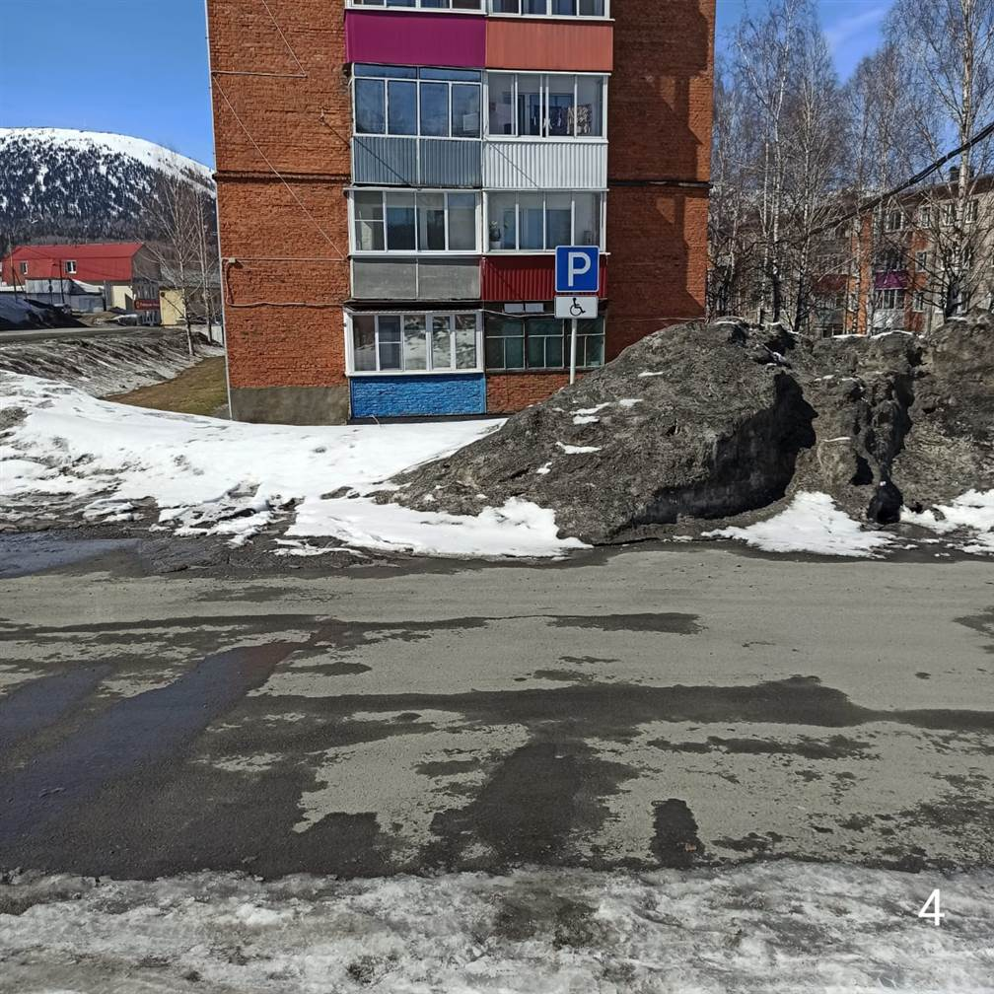

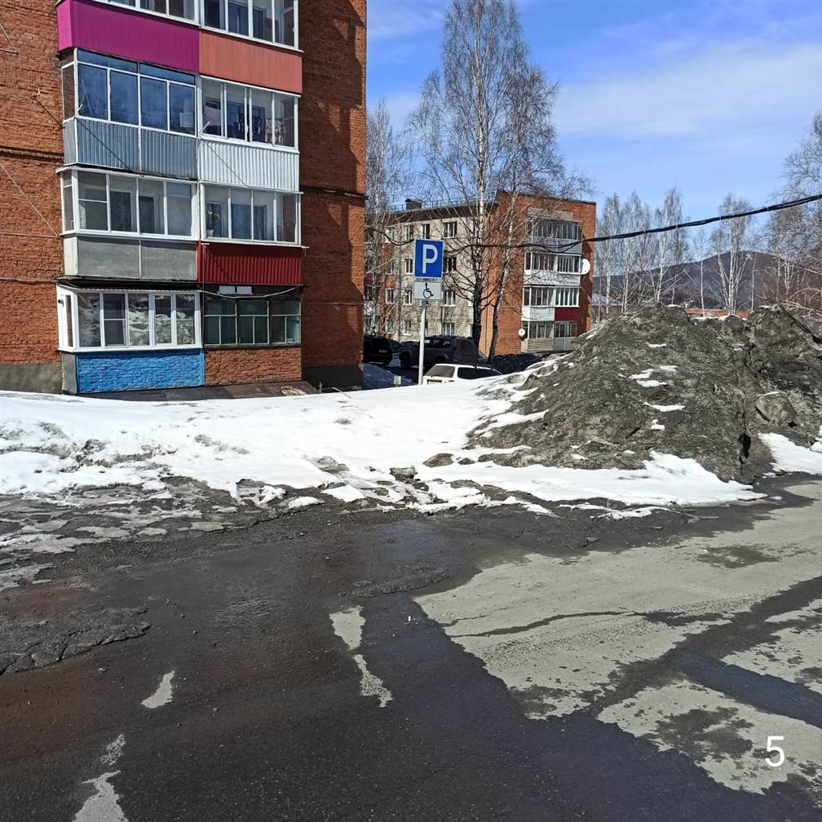

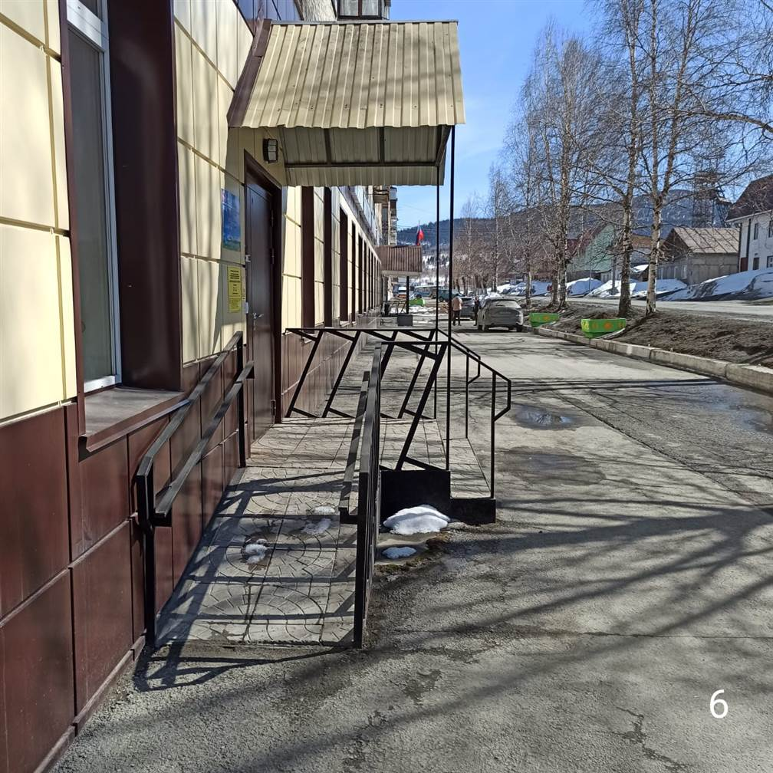

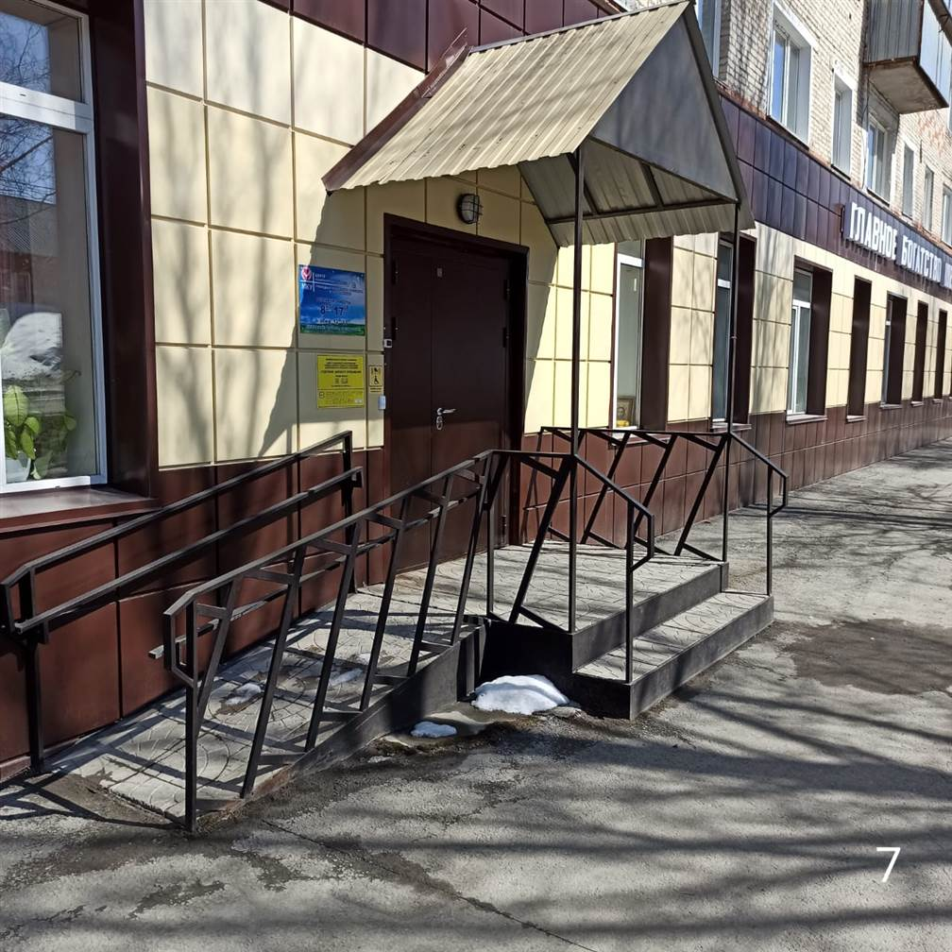

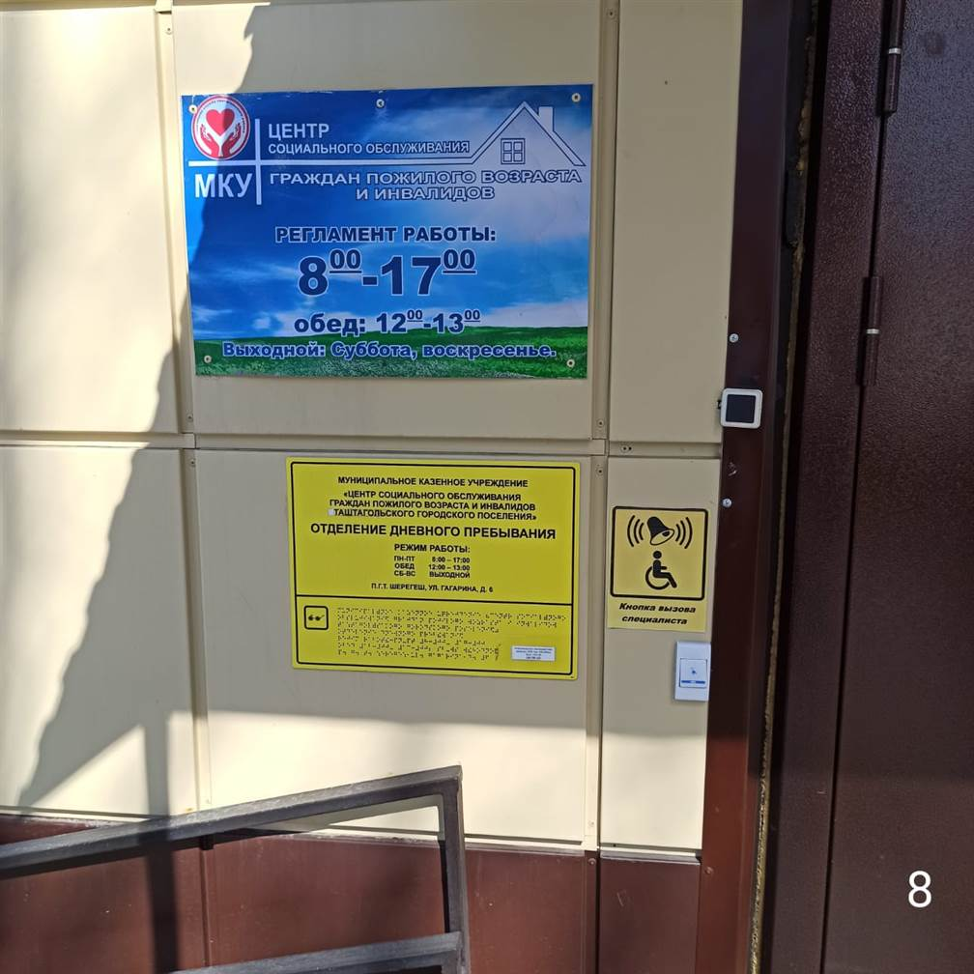

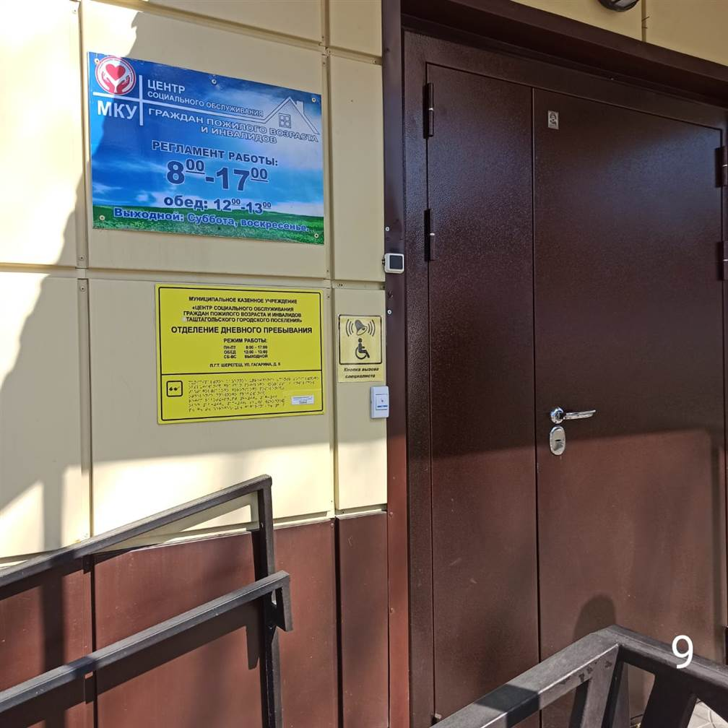

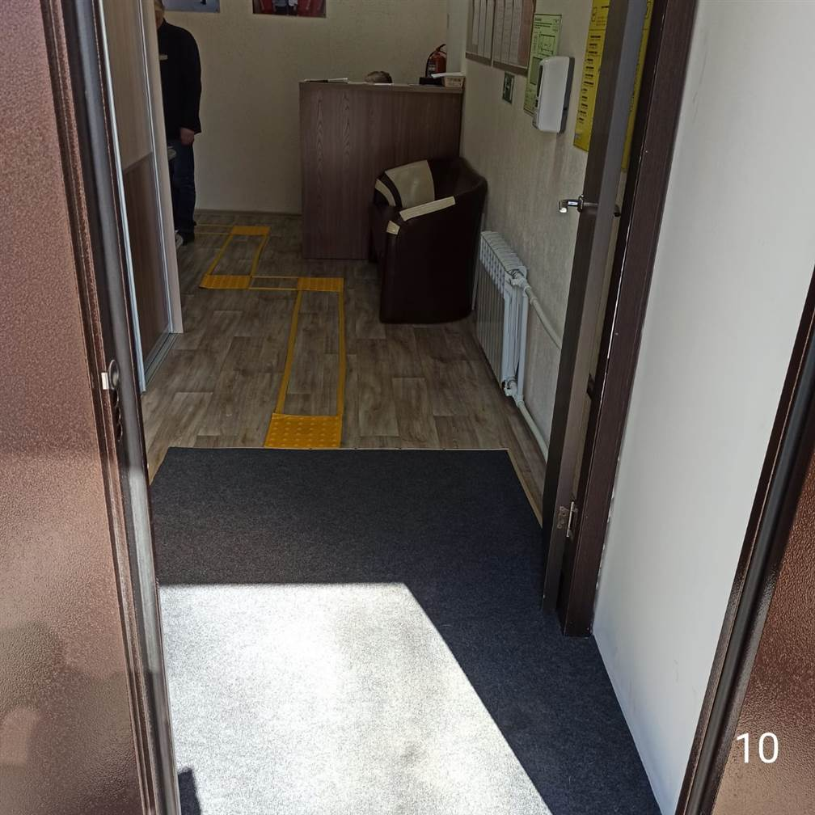

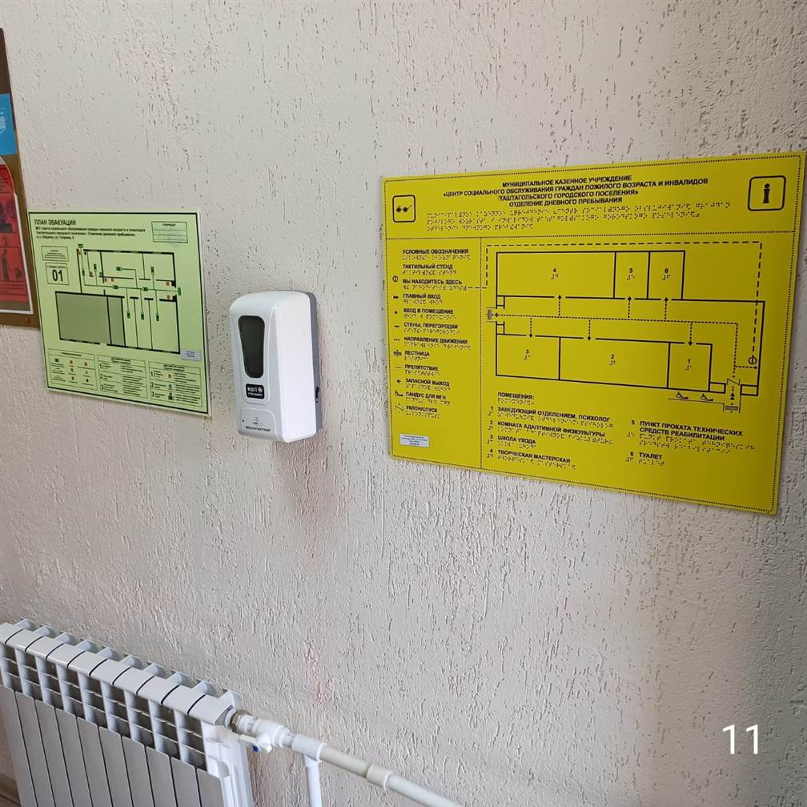

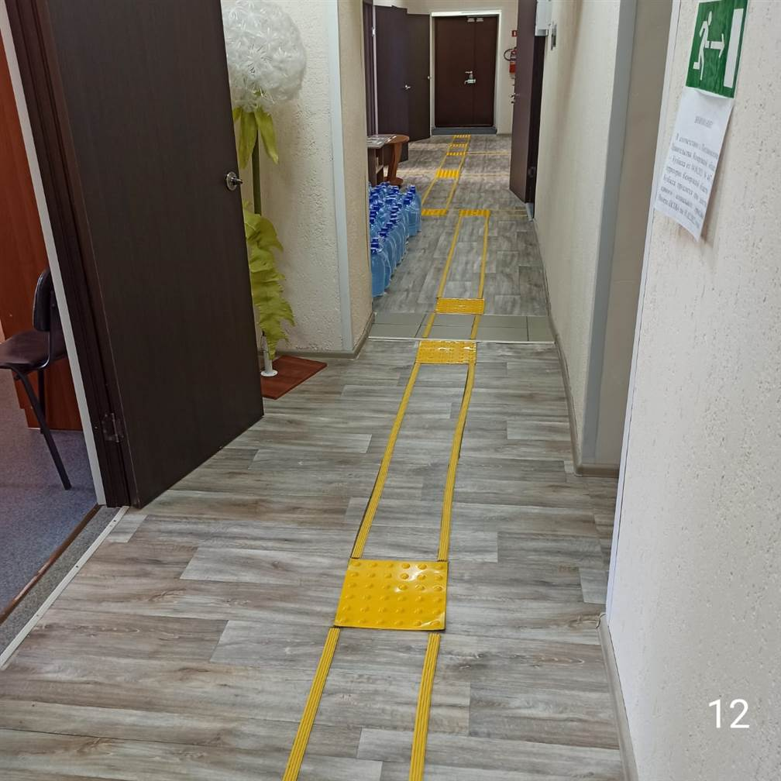

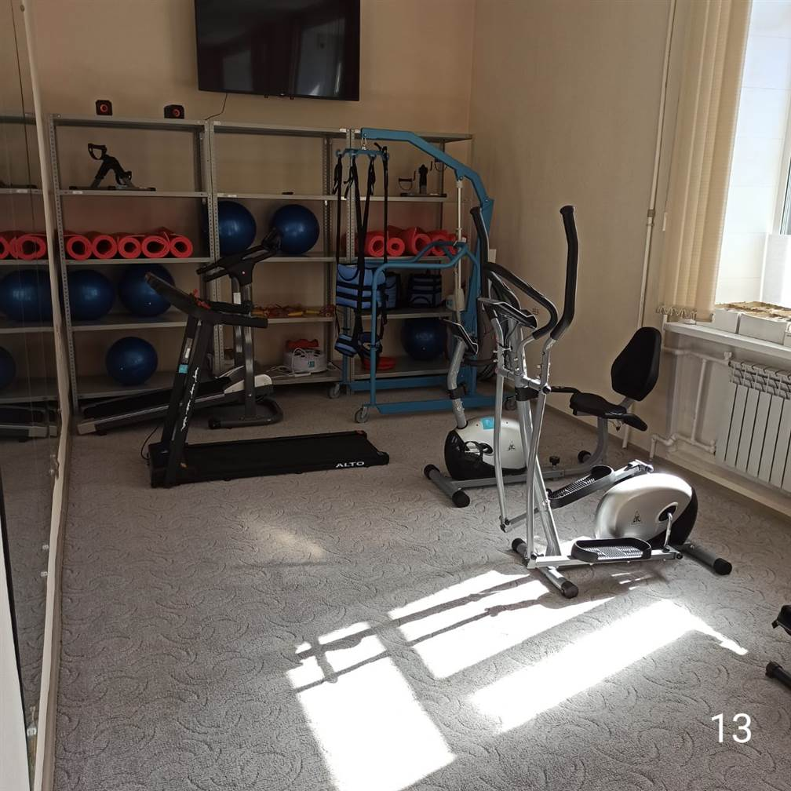

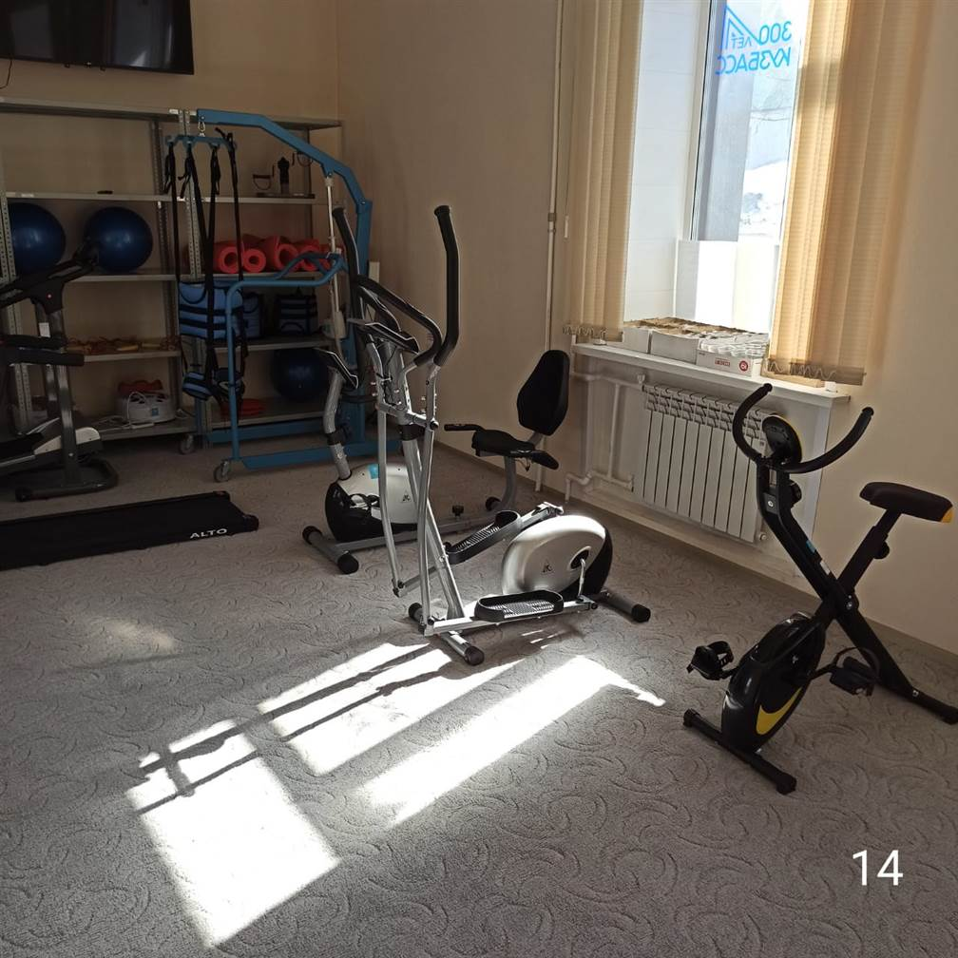

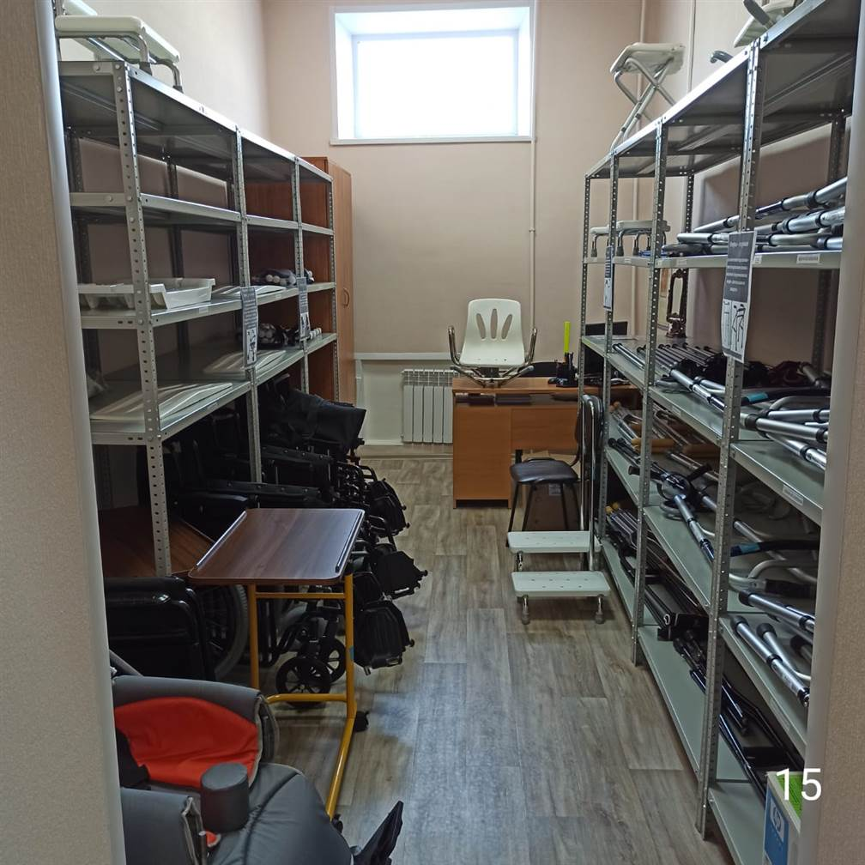

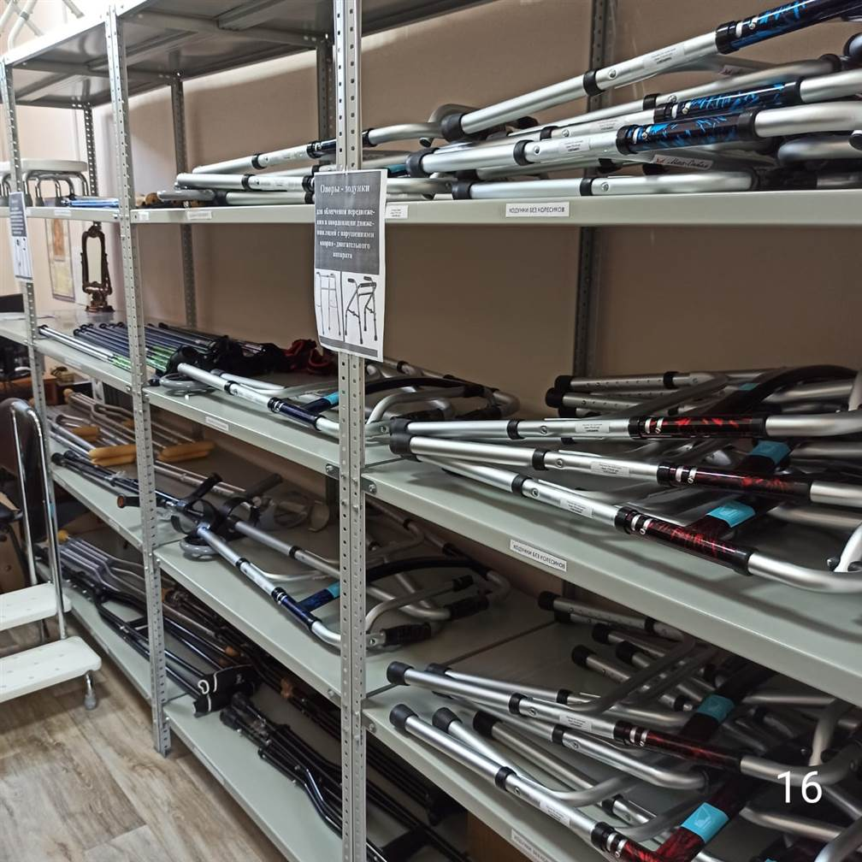

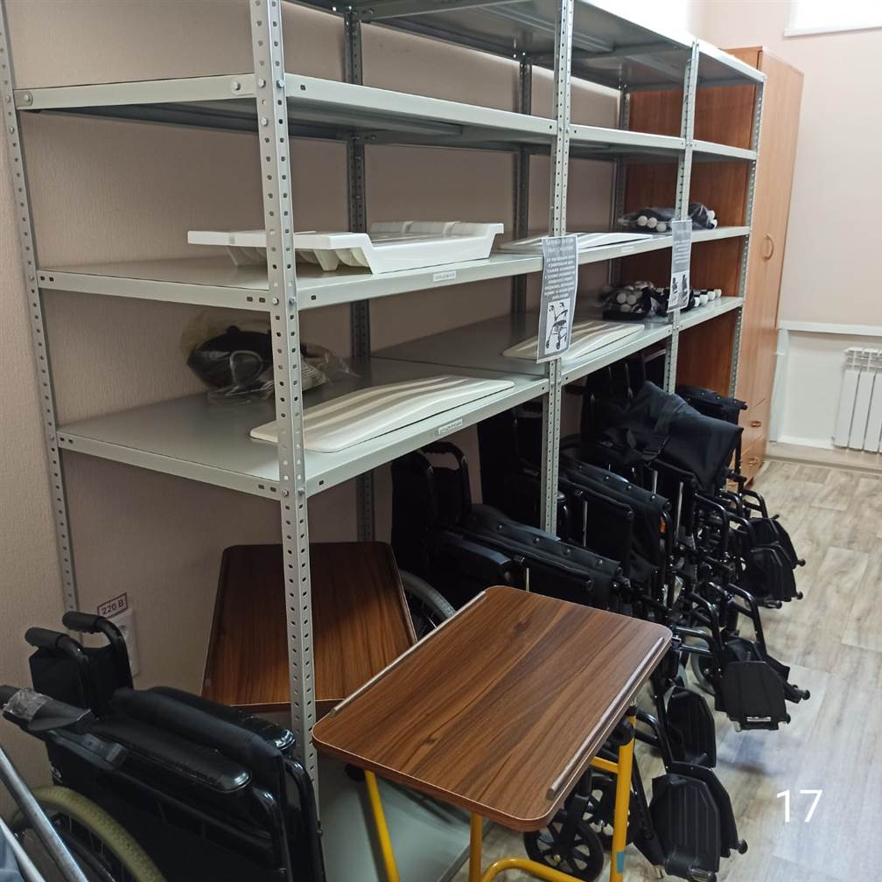

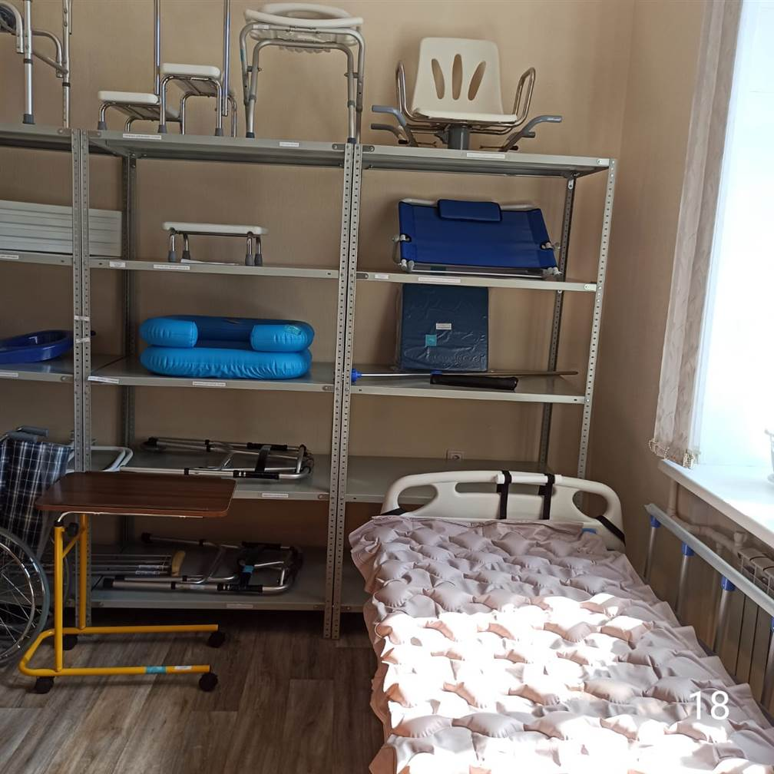

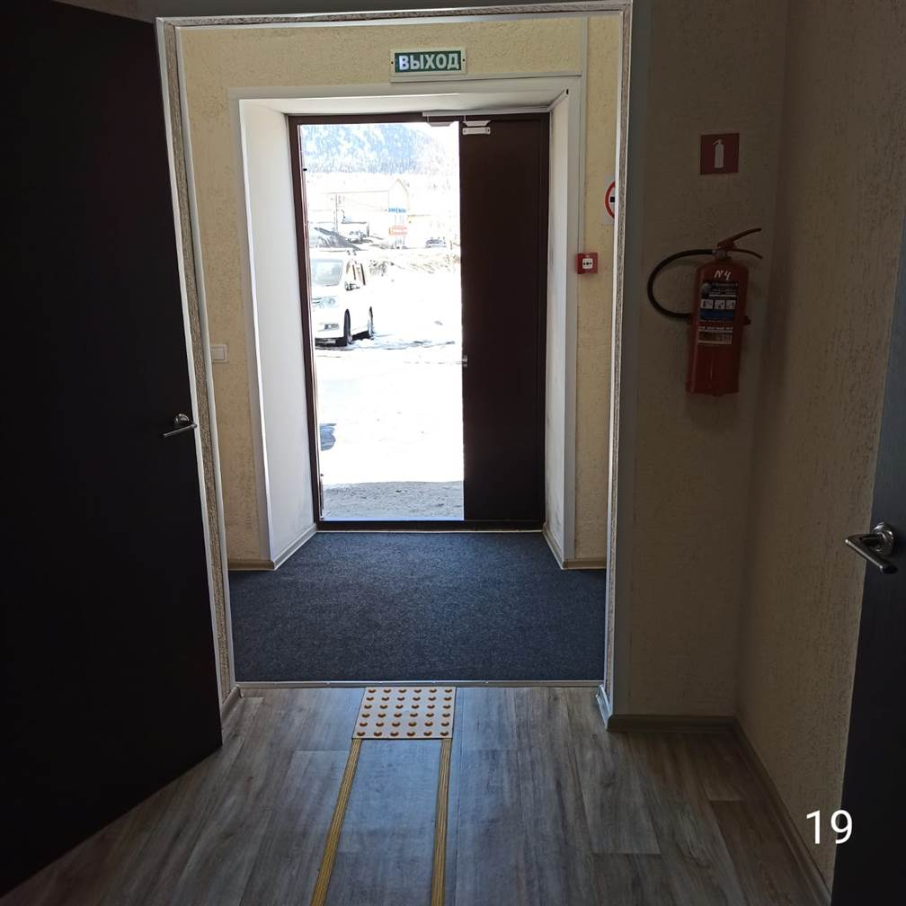

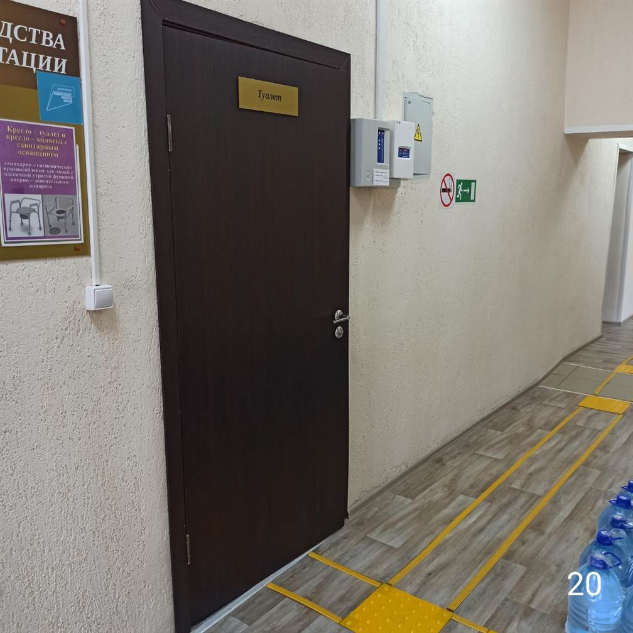

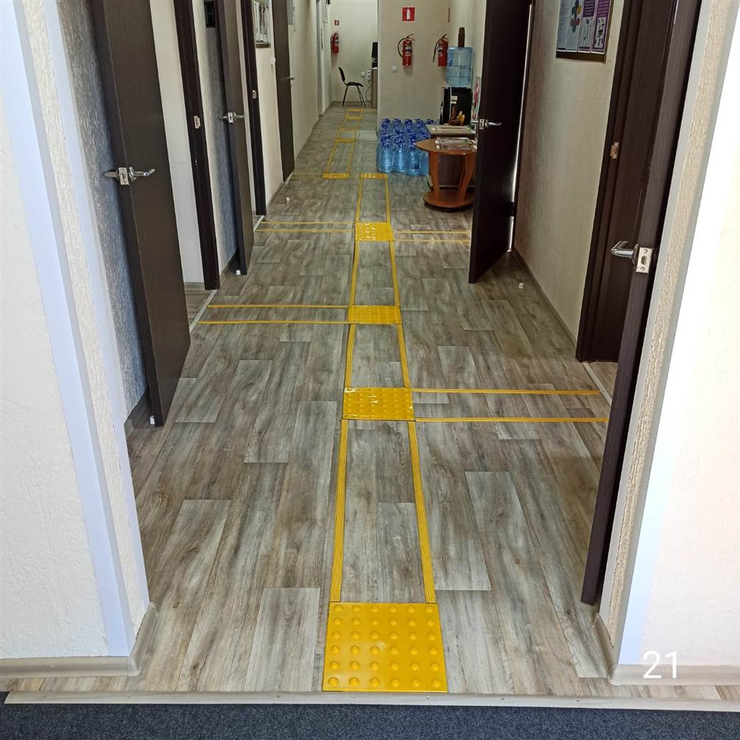

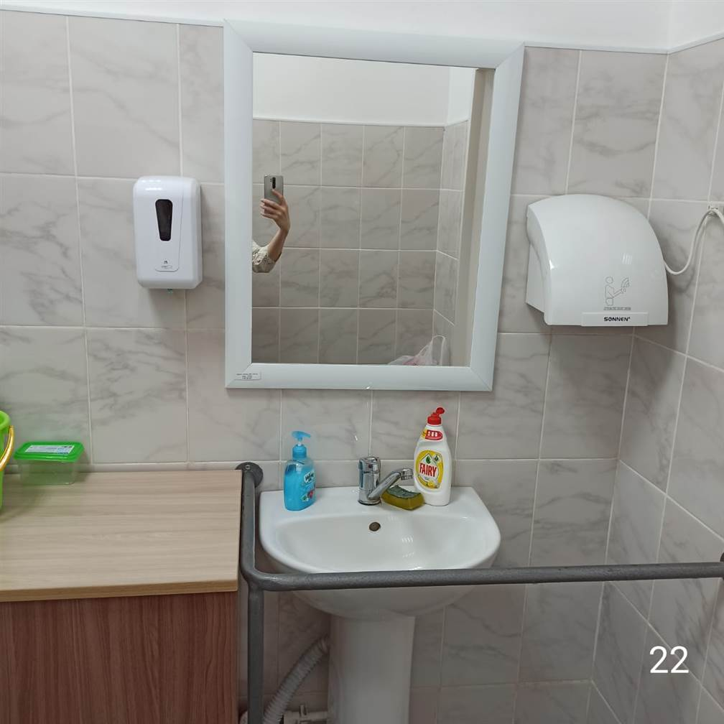

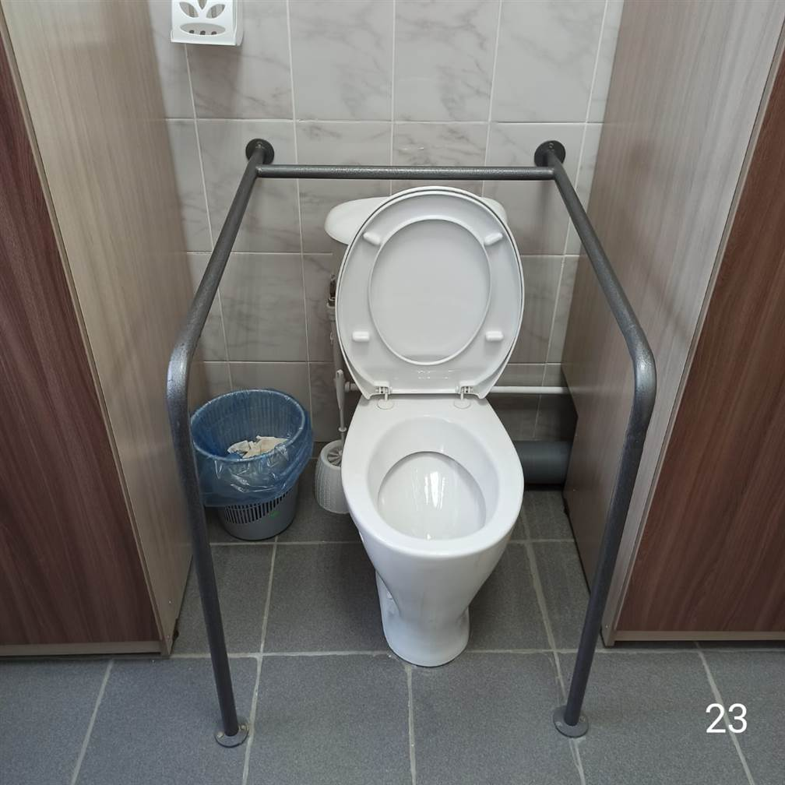

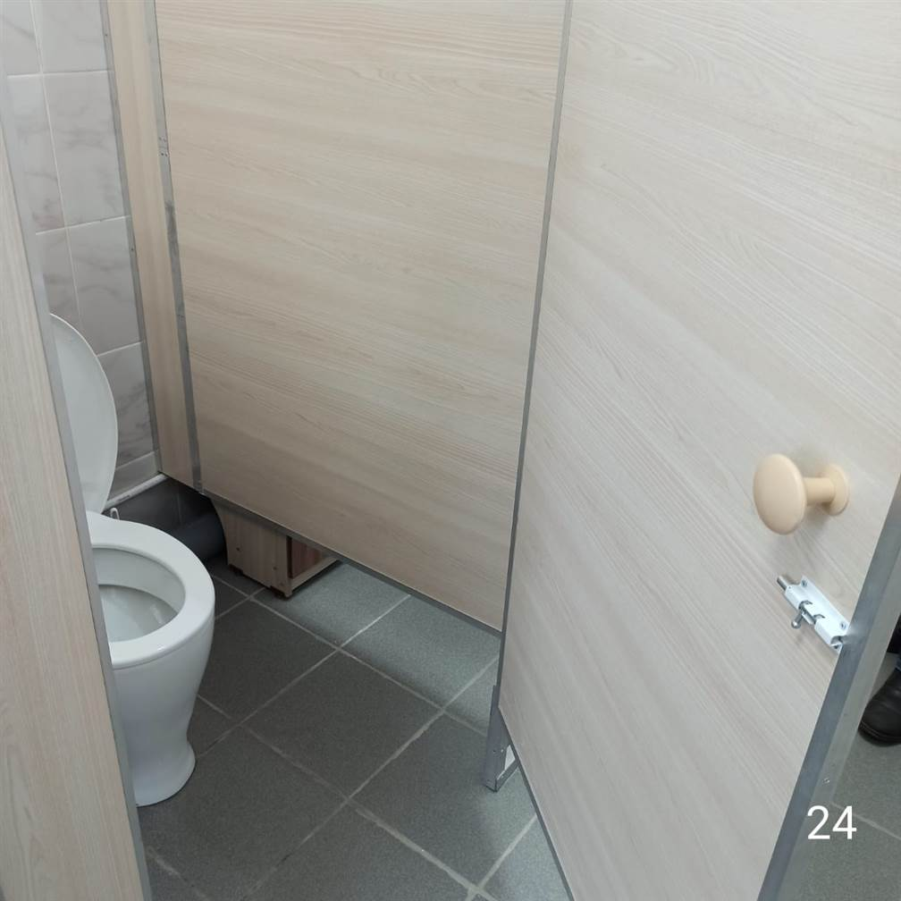

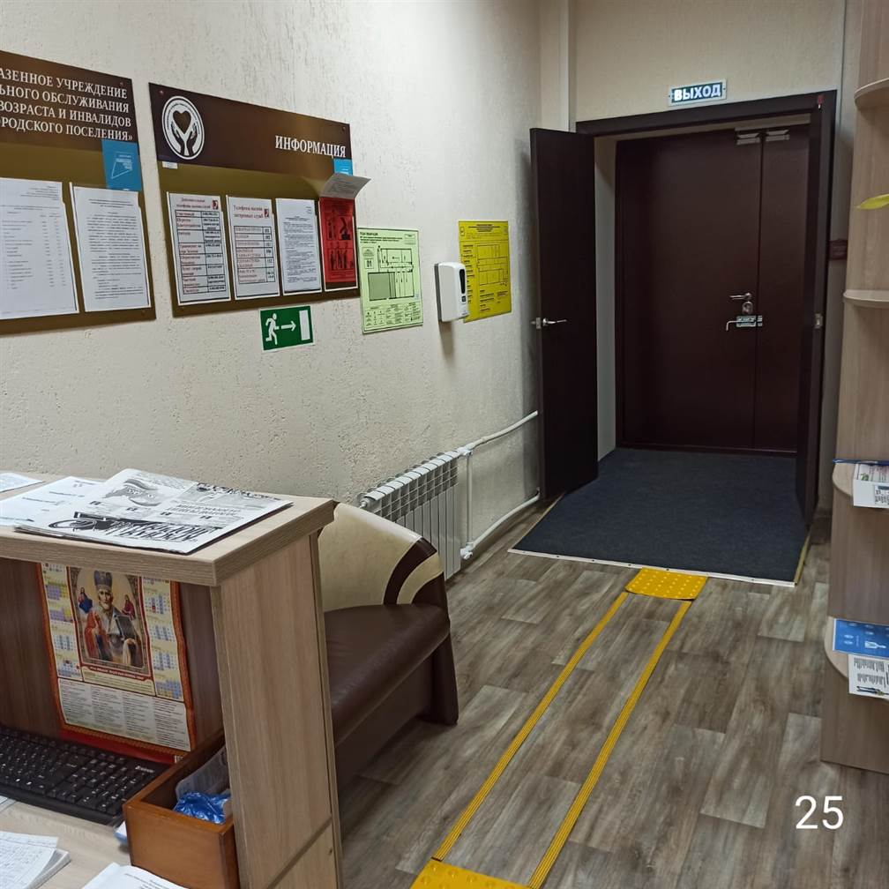

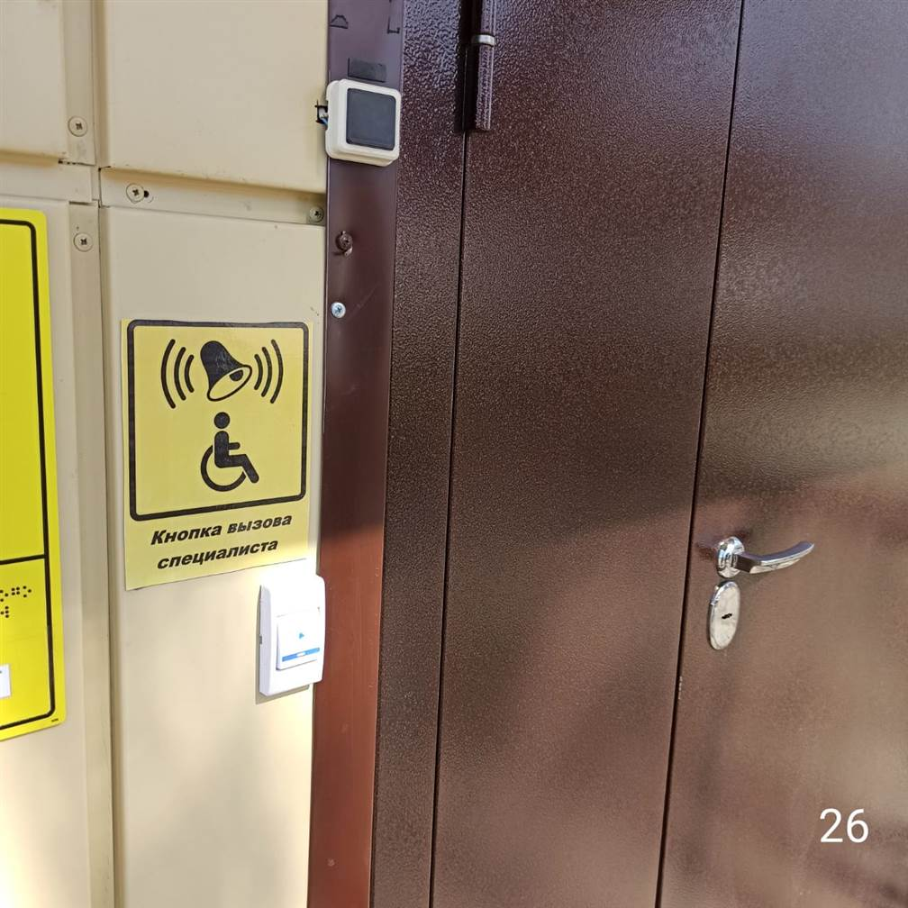

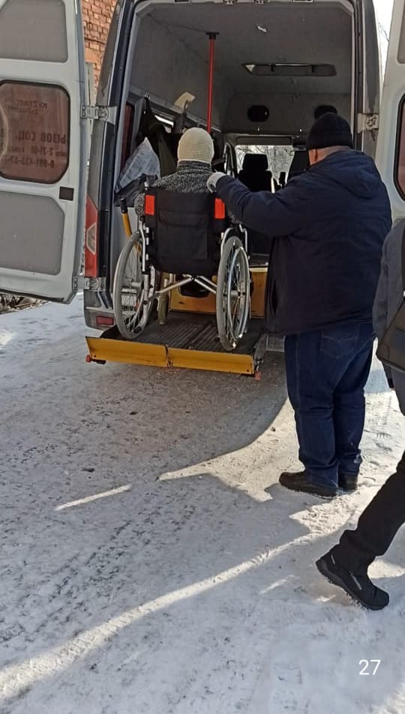

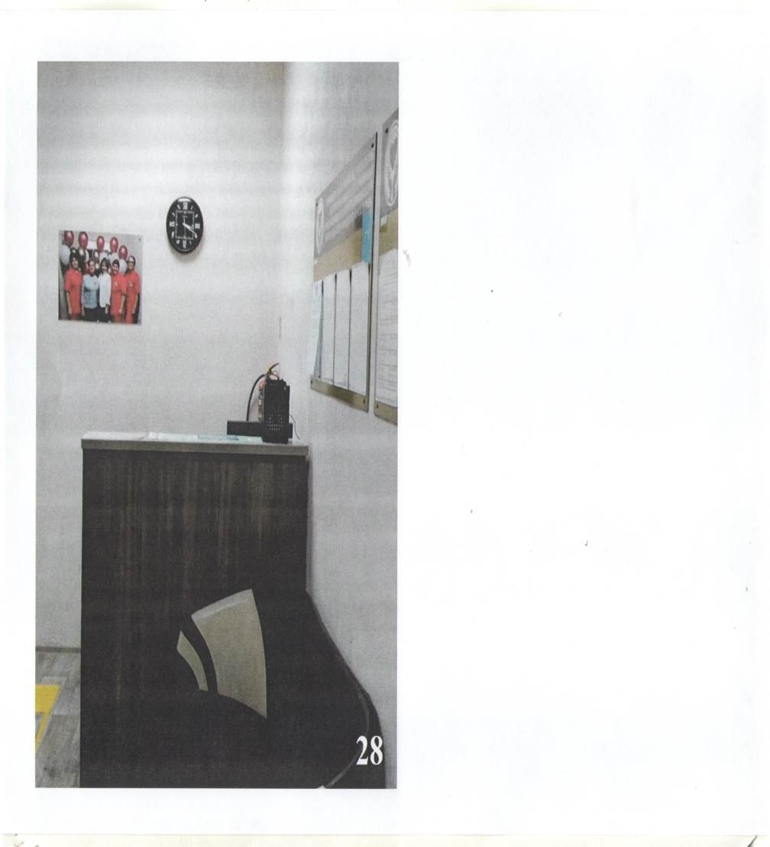

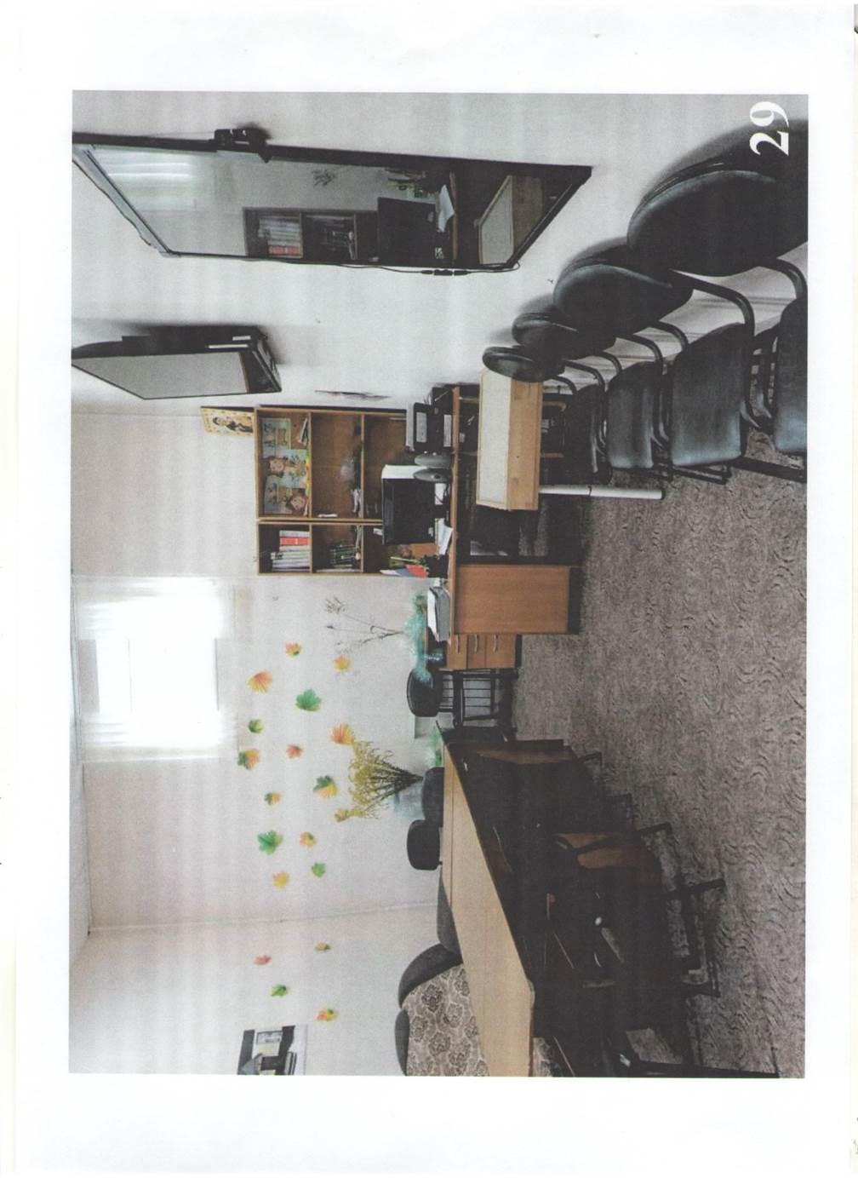

**План административного здания расположенного на 1 этаже 5-ти этажного жилого дома п.г.т.Шерегеш, ул.Гагарина, 6**

**Муниципальное казенное учреждение «Центр социального обслуживания граждан пожилого возраста и инвалидов Таштагольского городского поселения»**

**Отделение дневного пребывания**

